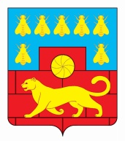

Администрация Мясниковского района
ПОСТАНОВЛЕНИЕ

14.12.2021г. № 1161 с. Чалтырь

Об определении границ, прилегающих
к некоторым организациям и объектам
территорий, на которых не допускается
розничная продажа алкогольной продукции
и розничная продажа алкогольной продукции
при оказании услуг общественного питания
на территории Мясниковского района

В соответствии с Федеральным законом от 22.11.1995 № 171-ФЗ «О государственном регулировании производства и оборота этилового спирта, алкогольной и спиртосодержащей продукции и об ограничении потребления (распития) алкогольной продукции», Постановлением Правительства Российской Федерации от 23 декабря 2020№ 2220№Об утверждении правилопределения органами местного самоуправления границ прилегающих территорий, на которых не допускается розничная продажа алкогольной продукции и розничная продажа алкогольной продукции при оказании услуг общественного питания» Администрация Мясниковского района

постановляет:

- В соответствии с приложением № 1 определить границы, прилегающих территорий, на которых не допускается розничная продажа алкогольной продукции и розничная продажа алкогольной продукции при оказании услуг общественного питания к следующим объектам:
- к зданиям, строениям, сооружениям, помещениям, находящимся во владении и (или) пользовании образовательных организаций (за исключением организаций дополнительного образования, организаций дополнительного профессионального образования);
- к зданиям, строениям, сооружениям, помещениям, находящимся во владении и (или) пользовании организаций, осуществляющих обучение несовершеннолетних;
- к зданиям, строениям, сооружениям, помещениям, находящимся во владении и (или) пользовании юридических лиц независимо от организационно-правовой формы и индивидуальных предпринимателей, осуществляющих в качестве основного (уставного) вида деятельности медицинскую деятельность или осуществляющих медицинскую деятельность наряду с основной (уставной) деятельностью на основании лицензии, выданной в порядке, установленном законодательством Российской Федерации, за исключением видов медицинской деятельности по перечню, утвержденному Правительством Российской Федерации;
- к спортивным сооружениям, которые являются объектами недвижимости, и права на которые зарегистрированы в установленном порядке;
- к боевым позициям войск, полигонов, узлов связи, в расположении воинских частей, на специальных технологических комплексах, в зданиях и сооружениях, предназначенных для управления войсками, размещения и хранения военной техники, военного имущества и оборудования, испытания вооружения, а также в зданиях и сооружениях производственных и научно-исследовательских организаций Вооруженных Сил Российской Федерации, других войск, воинских формирований и органов, обеспечивающих оборону и безопасность Российской Федерации;
- к вокзалам;
- к местам нахождения источников повышенной опасности, определяемых органами государственной власти субъектов Российской Федерации в порядке, установленном Правительством Российской Федерации.
2. В соответствии с приложением №2 определить границы прилегающих территорий к многоквартирным домам, расположенным на территории Мясниковского района, в которых запрещается розничная продажа алкогольной продукции при оказании услуг общественного питания в объектах общественного питания, расположенных в многоквартирных домах и (или) на прилегающих к ним территориях, имеющих зал обслуживания посетителей общей площадью не менее 50 квадратных метров. Границы прилегающих территорий, на которых не допускается розничная продажа алкогольной продукции при оказании услуг общественного питания, определить на расстоянии 20 метров от каждого входа в многоквартирный дом.
3. Установить значение расстояния границ прилегающих территорий к организациям и (или) объектам, на которых не допускается розничная продажа алкогольной продукции на территории Мясниковского района в соответствии со схемами объектов.
4. Установить минимальное значение расстояния границ прилегающих территорий к местам нахождения источников повышенной опасности, определяемых органами государственной власти субъектов Российской Федерации в порядке, установленном Правительством Российской Федерации, на которых не допускается розничная продажа алкогольной продукции на территории Мясниковского района – радиус 1000 метров.
5. Определить способ расчета расстояний от организаций и объектов, указанных в приложении , до границ прилегающих территорий, на которых не допускается розничная продажа алкогольной продукции на территории Мясниковского района, в следующем порядке:
- расчет расстояния осуществлять по кратчайшему маршруту движения пешехода (тротуарам, пешеходным подземным и надземным переходам).
При пересечении пешеходной зоны с проезжей частью расстояние необходимо измерять по ближайшему пешеходному переходу, обозначенному в соответствии с Правилами дорожного движения;
- при наличии обособленной территории расстояние рассчитывать от входа для посетителей на обособленную территорию до входа для посетителей в стационарный торговый объект;
- при отсутствии обособленной территории расстояние рассчитывать от входа для посетителей в здание (строение, сооружение) до входа для посетителей в стационарный торговый объект;
- в случае если организации и (или) объекты и стационарные торговые объекты имеют более одного входа для посетителей, то при определении границ прилегающих территорий производить расчет от ближайшего входа в организацию и (или) объект до ближайшего входа в стационарный торговый объект.
6. Признать утратившим силу постановление Администрации Мясниковского района от 28.12.2017 № 1392 «Об определении границ, прилегающих к некоторым организациям и объектам территорий, на которых не допускается розничная продажа алкогольной продукции».
7. Постановление вступает в силу со дня его подписания и подлежит официальному опубликованию в районной газете «Заря».
8. Контроль за исполнением Постановления возложить на заместителя главы Администрации Мясниковского района В.Х. Хатламаджиян.

И.о главы Администрации
Мясниковского района Г.Б. Горелик

Приложение № 1
к постановлению
Администрации
Мясниковского района
от 14.12.2021 № 1161

Схема 1

Муниципальное бюджетное дошкольное образовательное учреждение детский сад №1 «Малыш».
346800, Ростовская область, Мясниковский район, с. Чалтырь, ул. Мясникяна 8-а.
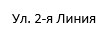
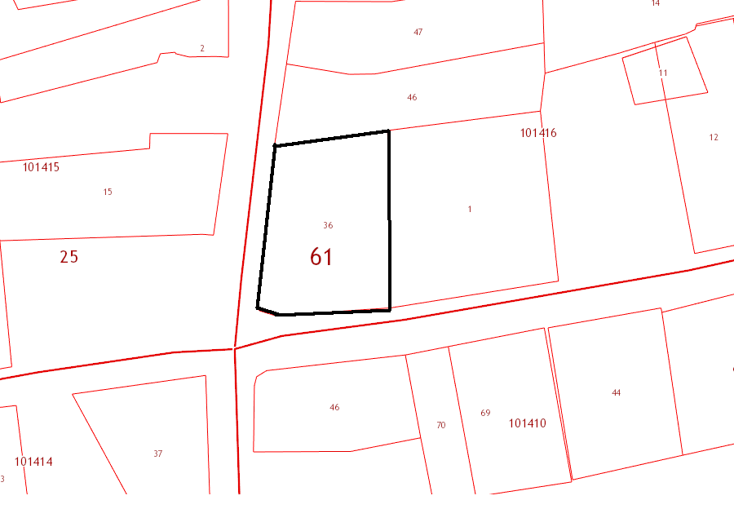
10

границы обособленной территории
- вход для посетителей на обособленную территорию

- зона запрета реализации алкогольной продукции 39 метров от входа на обособленную территорию в обе стороны улицы (далее -зона запрета).
В зону запрета входит адрес, с. Чалтырь,ул. 2-я Линия, №10.

Схема 2

Муниципальное бюджетное дошкольное образовательное учреждение детский сад №2 «Солнышко».
346800, Ростовская область, Мясниковский район, с. Чалтырь, ул. Комсомольская,14
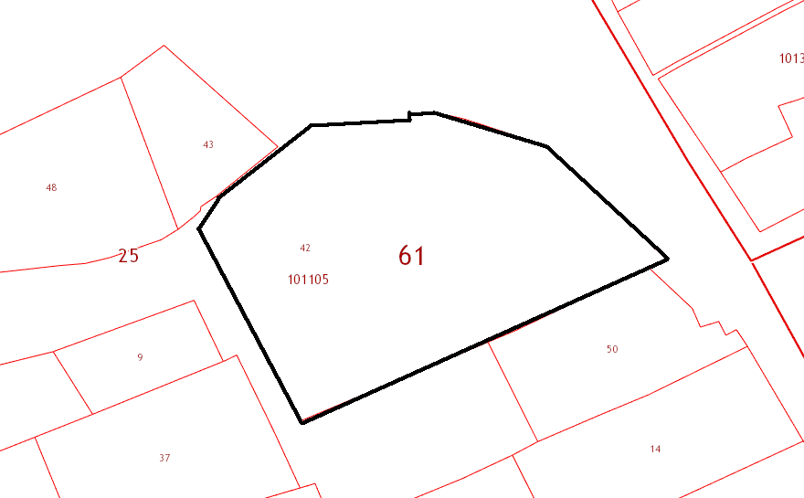
69
96
94а

границы обособленной территории
- вход для посетителей на обособленную территорию

- зона запрета реализации алкогольной продукции 39 метров от входа на обособленную территорию в обе стороны улицы(далее -зона запрета).

В зону запрета входят следующие адреса: с.Чалтырь, ул. Октябрьская, №№ 94-а, 96.

Схема 3

Муниципальное бюджетное дошкольное образовательное учреждение детский сад №2 «Катюша».
346811, Ростовская область, Мясниковский район, х. Калинин, ул. Школьная, 74
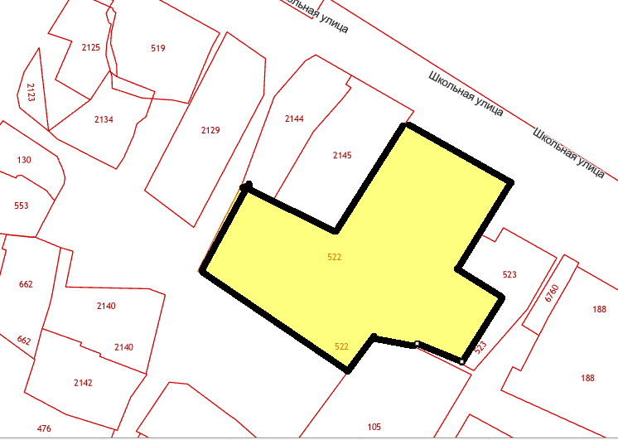

границы обособленной территории
- вход для посетителей на обособленную территорию

- зона запрета реализации алкогольной продукции 39 метров от входа на обособленную территорию в обе стороны улицы(далее -зона запрета).

В зоне запрета реализации алкогольной продукции строений нет.

Схема 4

Муниципальное бюджетное дошкольное образовательное учреждение детский сад № 4 «Колокольчик»
346814, Ростовская область, Мясниковский район, х. Веселый, ул. Ленина, 16.

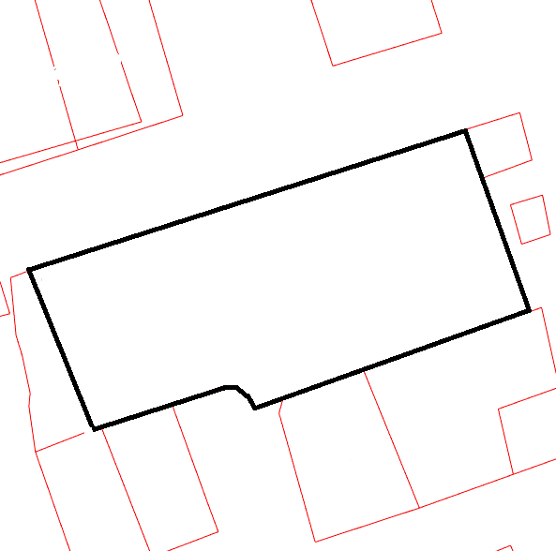
63
61
границы обособленной территории
- вход для посетителей на обособленную территорию

- зона запрета реализации алкогольной продукции 39 метров от входа на обособленную территорию в обе стороны улицы(далее -зона запрета).

В зону запрета входят следующие адреса: х. Веселый, ул. Ленина, №№61, 63.

Схема 5

Муниципальное бюджетное дошкольное образовательное учреждение детский сад №5 "Звездочка»
346800, Россия, Ростовская область, Мясниковский район, с. Чалтырь, ул. Социалистическая, 26

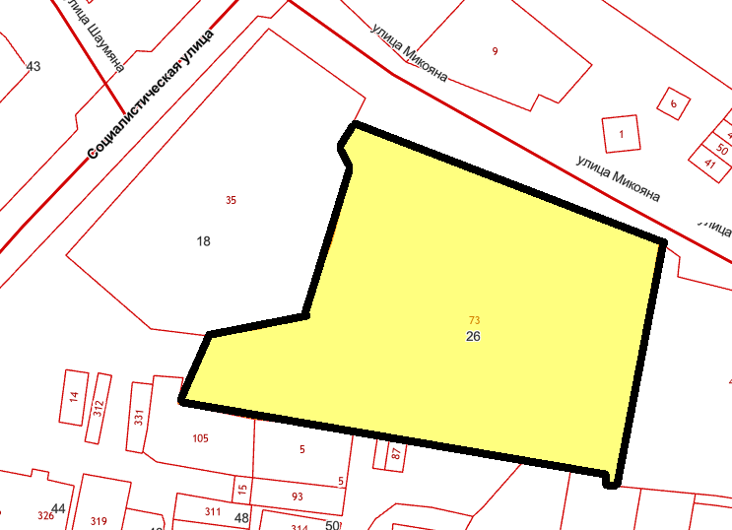
124
границы обособленной территории
- вход для посетителей на обособленную территорию

- зона запрета реализации алкогольной продукции 39 метров от входа на обособленную территорию в обе стороны улицы(далее -зона запрета).

В зону запрета входит адрес, с. Чалтырь,ул. Микояна, №124

Схема 6

Муниципальное бюджетное дошкольное образовательное учреждение детский сад №6 "Золотая рыбка
346800, Ростовская область, Мясниковский район, с. Чалтырь, ул. Социалистическая, 2

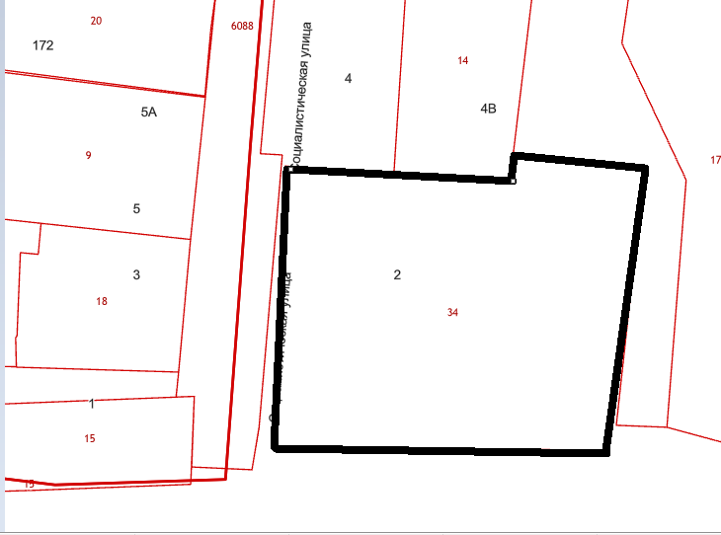

границы обособленной территории
- вход для посетителей на обособленную территорию

- зона запрета реализации алкогольной продукции 39 метров от входа на обособленную территорию в обе стороны улицы(далее -зона запрета).

В зону запрета входят следующие адреса:с. Чалтырь,ул. Социалистическая, №№1,3,5, 5а,4

Схема 7

Муниципальное бюджетное дошкольное образовательное

учреждение детский сад №7 "Аревик"
346812 Россия, Ростовская область, Мясниковский район, с. Крым, ул.
Советская, 3 а

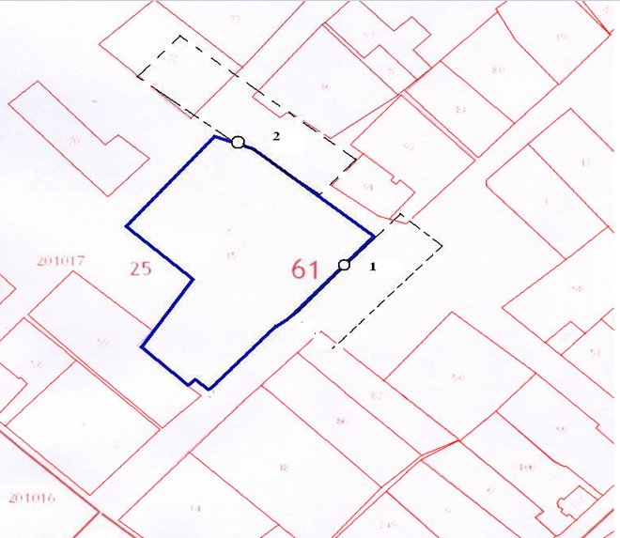
46 а
53 б
44 а
границы обособленной территории
- вход для посетителей на обособленную территорию

- зона запрета реализации алкогольной продукции 39 метров от входа на обособленную территорию в обе стороны улицы(далее -зона запрета).

В зону запрета входят следующие адреса:
1-с. Крым, ул. Советская, № 46-а;
2- с. Крым, ул. Первомайская, №№ 53-б, 44-а.

Схема 8

Муниципальное бюджетное дошкольное образовательное

учреждение детский сад №7 "Аревик"
346812 Россия, Ростовская область, Мясниковский район, с. Крым, ул.
Лукашина, 36 А

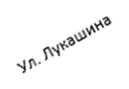
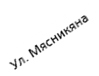
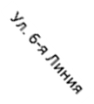
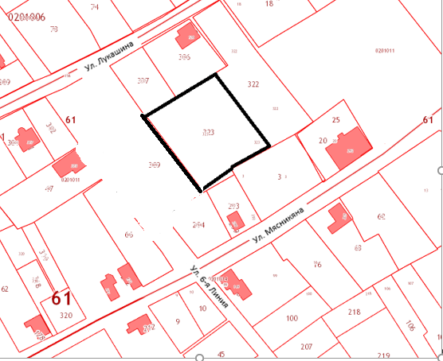
границы обособленной территории
- вход для посетителей на обособленную территорию

- зона запрета реализации алкогольной продукции 39 метров от входа на обособленную территорию в обе стороны улицы(далее -зона запрета).

В зоне запрета реализации алкогольной продукции строений нет.
Схема 9

Муниципальное бюджетное дошкольное образовательное учреждение

детский сад №8 "Сказка"
346816, Ростовская область, Мясниковский район, с. Большие Салы, ул.
Заводская,1
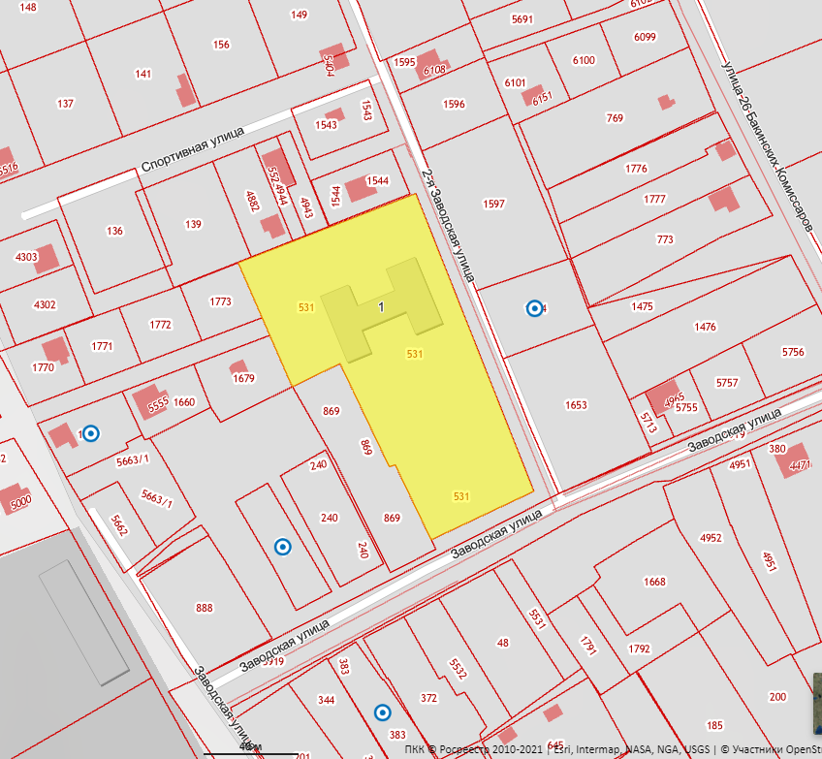
границы обособленной территории
- вход для посетителей на обособленную территорию

- зона запрета реализации алкогольной продукции 39 метров от входа на обособленную территорию в обе стороны улицы(далее -зона запрета).
В зоне запрета реализации алкогольной продукции строений нет.

Схема 10

Муниципальное бюджетное дошкольное образовательное

учреждение детский сад №9 "Ромашка"
346810, Ростовская область, Мясниковский район, х. Хапры, ул.
Первомайская, 48 "б"

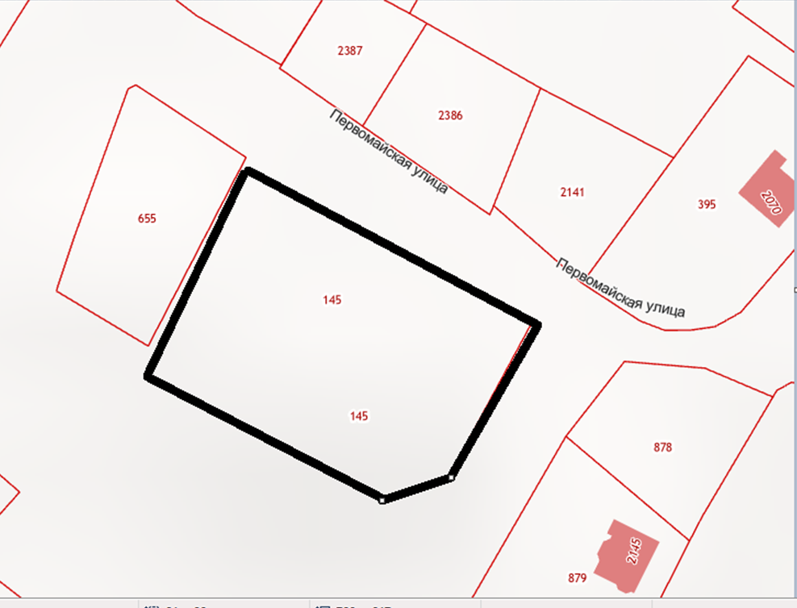

границы обособленной территории
- вход для посетителей на обособленную территорию

- зона запрета реализации алкогольной продукции 39 метров от входа на обособленную территорию в обе стороны улицы(далее -зона запрета).

В зоне запрета реализации алкогольной продукции строений нет.

Схема 11

Муниципальное бюджетное дошкольное образовательное

учреждение детский сад №10 "Сказка"
346813, Ростовская область, Мясниковский район, х. Недвиговка, ул.
Октябрьская, 74
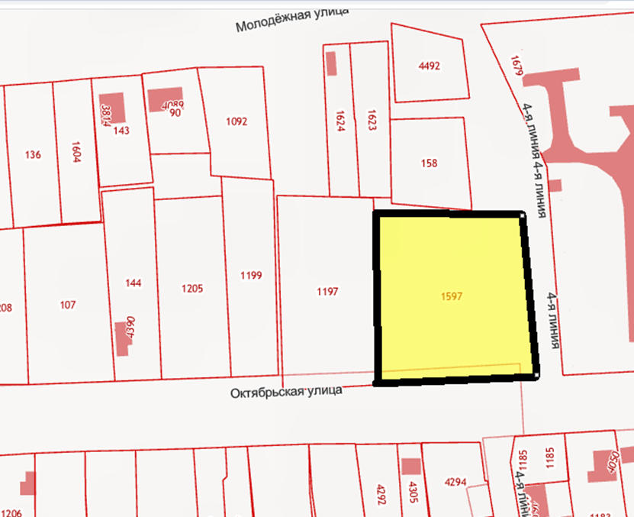
67
69а
границы обособленной территории
- вход для посетителей на обособленную территорию

- зона запрета реализации алкогольной продукции 39 метров от входа на обособленную территорию в обе стороны улицы(далее -зона запрета).

В зону запрета входят следующие адреса:х. Недвиговка, ул. Октябрьская, №№ 67, 69, 69а.

Схема 12

Муниципальное бюджетное дошкольное образовательное учреждение детский сад №11 "Колобок"
346815, Ростовская область, Мясниковский район, с. Султан Салы, ул. Мясникяна 10 а

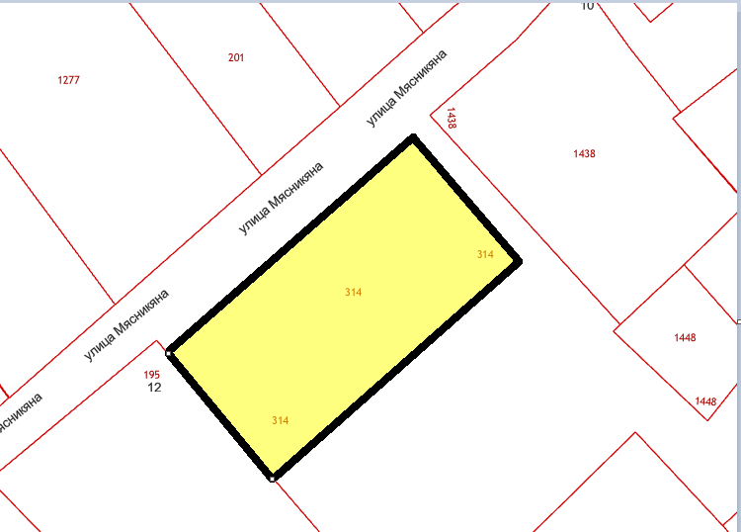
11а
11
13

границы обособленной территории
- вход для посетителей на обособленную территорию

- зона запрета реализации алкогольной продукции 39 метров от входа на обособленную территорию в обе стороны улицы(далее -зона запрета).

В зону запрета входят следующие адреса: с. Султан Салы, ул. Мясникяна №№ 11а, 11,13

Схема 13

Муниципальное бюджетное дошкольное образовательное учреждение

детский сад №12 "Красная шапочка"
346815, Россия, Ростовская область, Мясниковский район, х. Красный Крым, ул.
Туманяна, 19
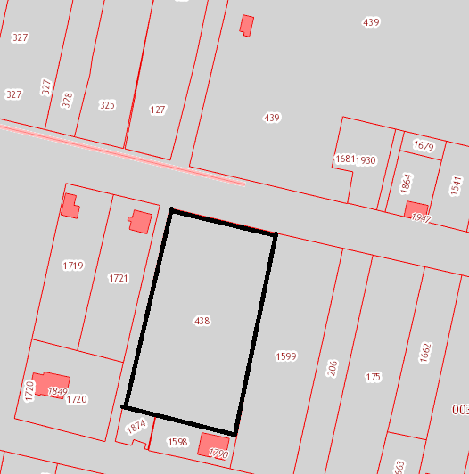
17
18
20
границы обособленной территории
- вход для посетителей на обособленную территорию

- зона запрета реализации алкогольной продукции 39 метров от входа на обособленную территорию в обе стороны улицы(далее -зона запрета).

В зону запрета входят следующие адреса:х. Красный Крым, ул. Туманяна №№17, 18, 20.

Схема 14

Муниципальное бюджетное дошкольное образовательное

учреждение детский сад №13 "Золотая рыбка"
346818, Россия, Ростовская область, Мясниковский район, х. Ленинаван, ул.
Ленина, 8
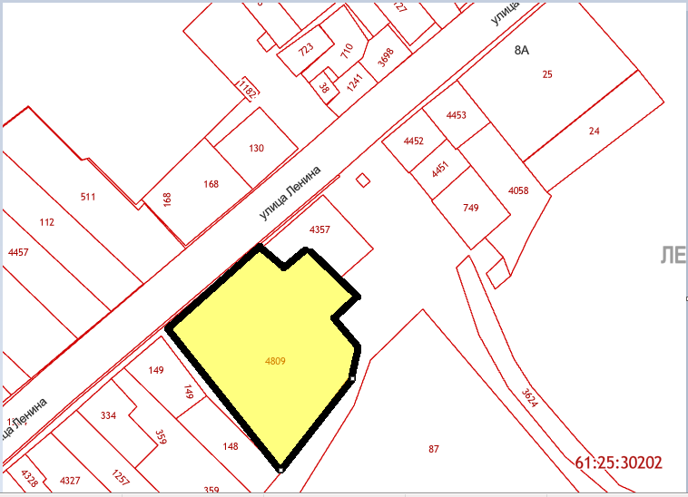
9а
9
7
5
границы обособленной территории
- вход для посетителей на обособленную территорию

- зона запрета реализации алкогольной продукции 39 метров от входа на обособленную территорию в обе стороны улицы(далее -зона запрета).

В зону запрета входят следующие адреса:х. Ленинаван, ул. Ленина, №№ 5, 7, 9, 9а.

Схема 15

Муниципальное бюджетное дошкольное образовательное

учреждение детский сад №14 "Аленушка"
346800, Ростовская область, Мясниковский район, с. Чалтырь, ул. Октябрьская, 25

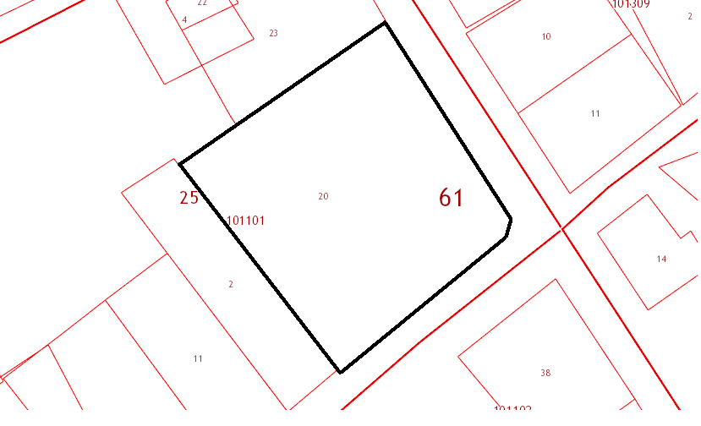
30
28А
границы обособленной территории
- вход для посетителей на обособленную территорию

- зона запрета реализации алкогольной продукции 39 метров от входа на обособленную территорию в обе стороны улицы(далее -зона запрета).

В зону запрета входят следующие адреса:с. Чалтырь, ул. Октябрьская №№ 28А, 30

Схема 16

Муниципальное бюджетное дошкольное образовательное учреждение детский сад №14 "Аленушка",Муниципальное бюджетное общеобразовательное учреждение СОШ № 2, Детско-юношеская спортивная школа.
346800, Ростовская область, Мясниковский район, с. Чалтырь, ул. 5-я линия, 38
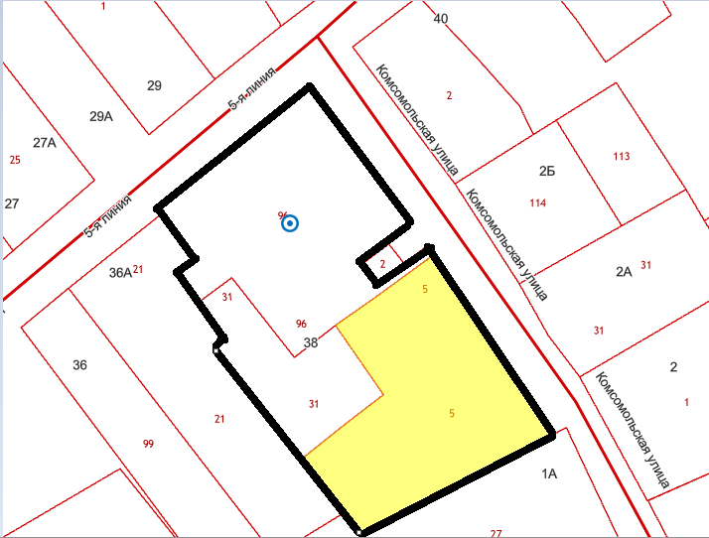

3

2
1
31а
границы обособленной территории
- вход для посетителей на обособленную территорию

- зона запрета реализации алкогольной продукции 39 метров от входа на обособленную территорию в обе стороны улицы(далее -зона запрета).

В зону запрета входят следующие адреса:
1- с. Чалтырь, ул.5-линия, №№27а,29,29а,31А;
2- Строений нет;
3- с. Чалтырь, ул. Комсомольская, №№ 2,2а, 2б, 1А.

Схема 17

Муниципальное бюджетное дошкольное образовательное

учреждение детский сад №15 "Улыбка"
346800, Россия, Ростовская область, Мясниковский район, с. Чалтырь, ул.
Трудовая, 13
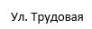
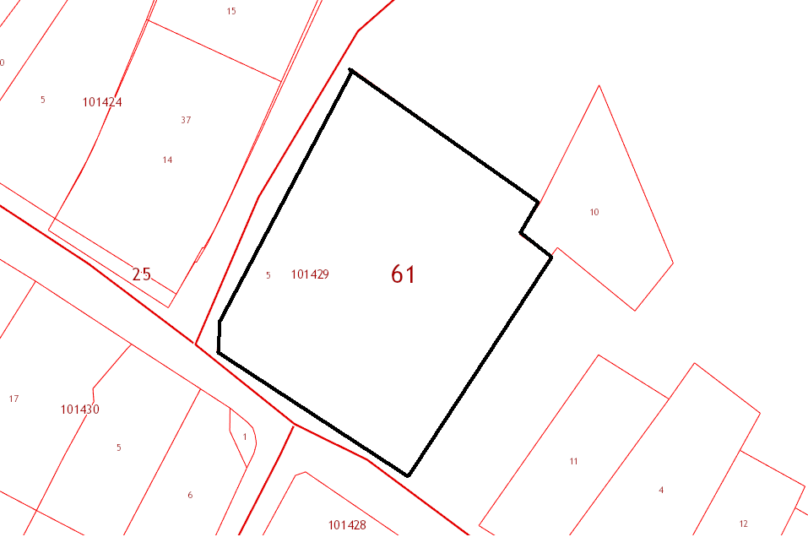
6
8а
8
границы обособленной территории
- вход для посетителей на обособленную территорию

- зона запрета реализации алкогольной продукции 39 метров от входа на обособленную территорию в обе стороны улицы(далее -зона запрета).

В зону запрета входят следующие адреса:с. Чалтырь, ул. Трудовая ,
№№ 6, 8, 8-а

Схема 18

Муниципальное бюджетное дошкольное образовательное учреждение детский сад №16 "Пчелка"
346800, Россия, Ростовская область,Мясниковский район, с. Чалтырь, ул. 6-ая линия, 88.

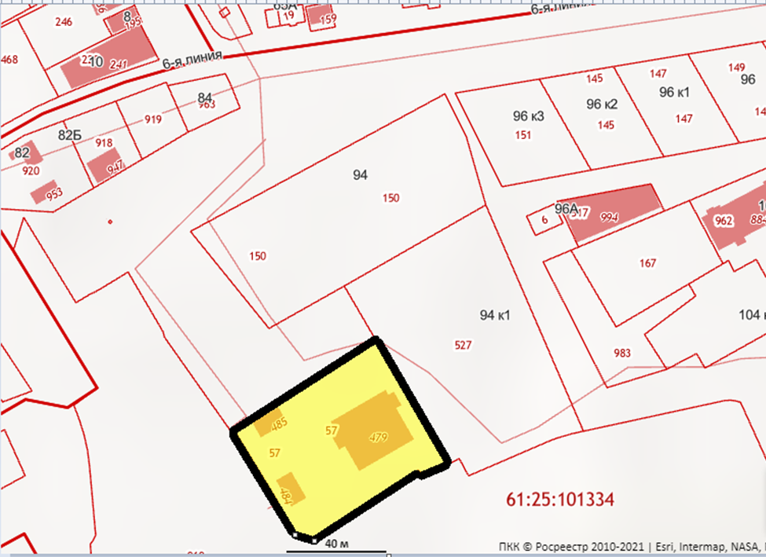
границы обособленной территории
- вход для посетителей на обособленную территорию
- зона запрета реализации алкогольной продукции 39 метров от входа на обособленную территорию в обе стороны улицы(далее -зона запрета).
В зону запрета входит адрес, с. Чалтырь, ул. 6-я линия, д.94/1

Схема 19

Муниципальное бюджетное дошкольное образовательное учреждение детский сад№23 "Колосок", Муниципальное бюджетное общеобразовательное учреждение СОШ № 19
346817, Россия, Ростовская область, Мясниковский район, с. Александровка 2-я, ул. Новая, 8
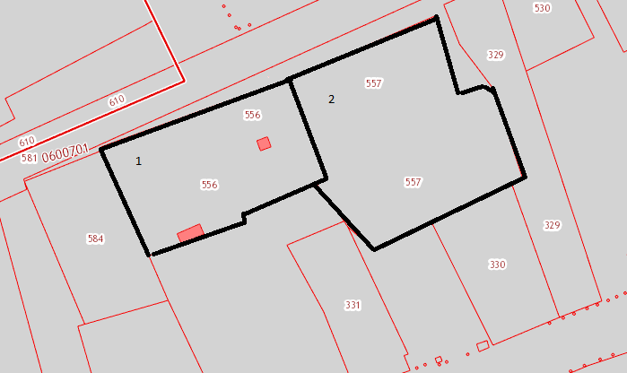
границы обособленной территории
- вход для посетителей на обособленную территорию

- зона запрета реализации алкогольной продукции 20 метров от входа на обособленную территорию в обе стороны улицы.
В зону запрета входят следующие адреса:
- МБОУООШ №19- с.Александровка 2-я, ул.Новая №10
- МБДОУ №23- с.Александровка 2-я, ул.Новая №8

Схема 20

Муниципальное бюджетное дошкольное образовательное

учреждение детский сад №25 "Золотой петушок"
346800, Россия, Ростовская область, Мясниковский район, с. Чалтырь, ул. Социалистическая, 25
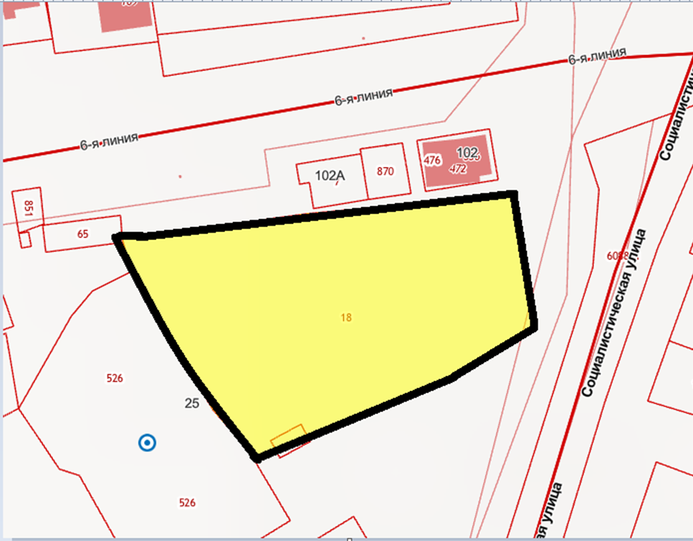
границы обособленной территории
- вход для посетителей на обособленную территорию

- зона запрета реализации алкогольной продукции 39 метров от входа на обособленную территорию в обе стороны улицы(далее -зона запрета).

В зоне запрета реализации алкогольной продукции строений нет.

Схема 21

Муниципальное бюджетное дошкольное образовательное

учреждение детский сад №27 "Ласточка"
346800, Ростовская область, Мясниковский район, с. Чалтырь, ул.
Ленина, 47

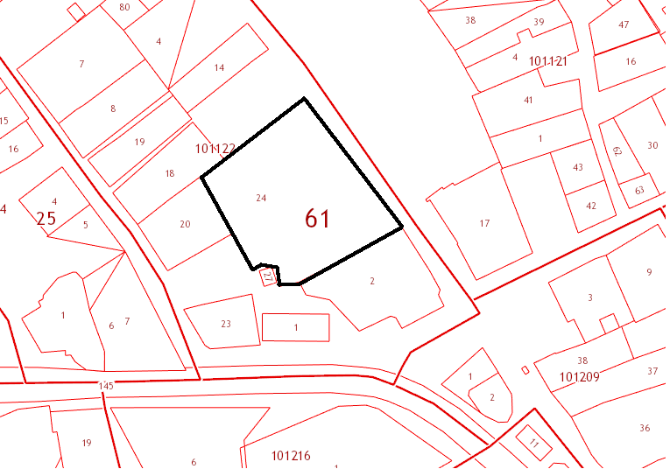
границы обособленной территории
- вход для посетителей на обособленную территорию

- зона запрета реализации алкогольной продукции 39 метров от входа на обособленную территорию в обе стороны улицы(далее -зона запрета).

В зоне запрета реализации алкогольной продукции строений нет.

Схема 22

Муниципальное бюджетное общеобразовательное

учреждение СОШ № 1
346800, Ростовская область, Мясниковский район, с. Чалтырь, ул.
Ленина, 31

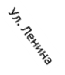
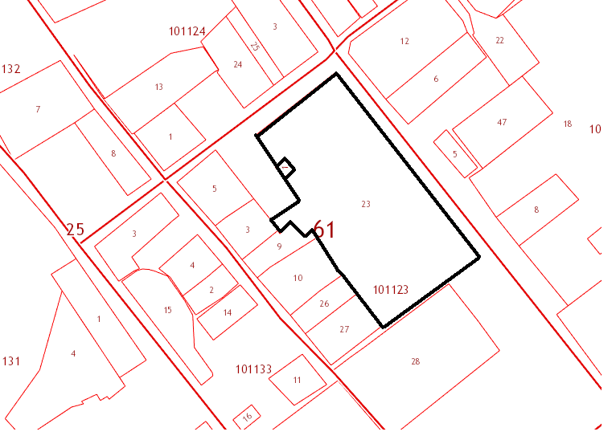
2
1

38б
14
34б
7а
7
границы обособленной территории
- вход для посетителей на обособленную территорию

- зона запрета реализации алкогольной продукции 39 метров от входа на обособленную территорию в обе стороны улицы(далее -зона запрета).
В зону запрета входят следующие адреса:
1- с. Чалтырь, ул. 5-я линия, №№ 7, 7а;
2- с. Чалтырь, ул. Ленина, №№14, 34-б, 38-б .

Схема 23

Муниципальное бюджетное общеобразовательное учреждение СОШ № 2, Спортивная площадка
346800, Ростовская область, Мясниковский район, с. Чалтырь, ул. Октябрьская, 36

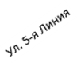
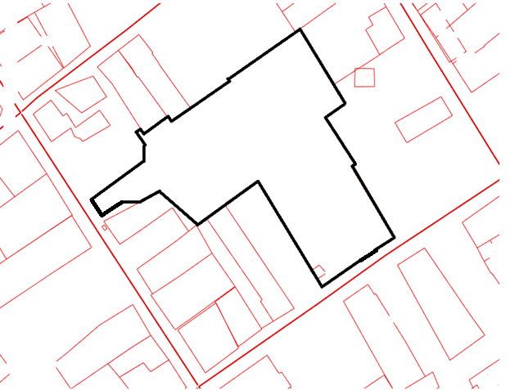
34
38
38А
33
29

1
2
31
50
54а
56
границы обособленной территории
- вход для посетителей на обособленную территорию

- зона запрета реализации алкогольной продукции 39 метров от входа на обособленную территорию в обе стороны улицы(далее -зона запрета).

В зону запрета входят следующие адреса:
1- с. Чалтырь, ул. Октябрьская, №№ 29, 31,33;
2- с. Чалтырь,ул. 5-я линия, №№ 50, 54а, 56.

Схема 24

Муниципальное бюджетное общеобразовательное

учреждение СОШ № 3
346800, Ростовская область, Мясниковский район, с. Чалтырь, ул.
6-я линия, 86

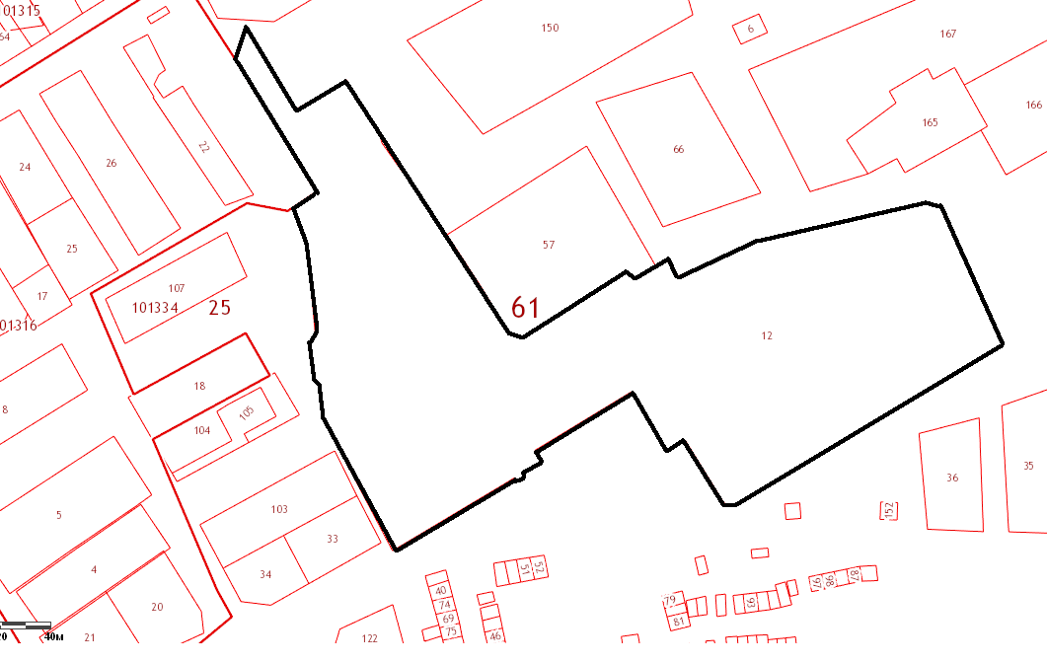
границы обособленной территории
- вход для посетителей на обособленную территорию

- зона запрета реализации алкогольной продукции 39 метров от входа на обособленную территорию в обе стороны улицы(далее -зона запрета).
29

В зоне запрета реализации алкогольной продукции строений нет

Схема 25

Муниципальное бюджетное общеобразовательное

учреждение СОШ № 5
346812, Ростовская область, Мясниковский район, с. Крым, ул.
Лукашина, 53

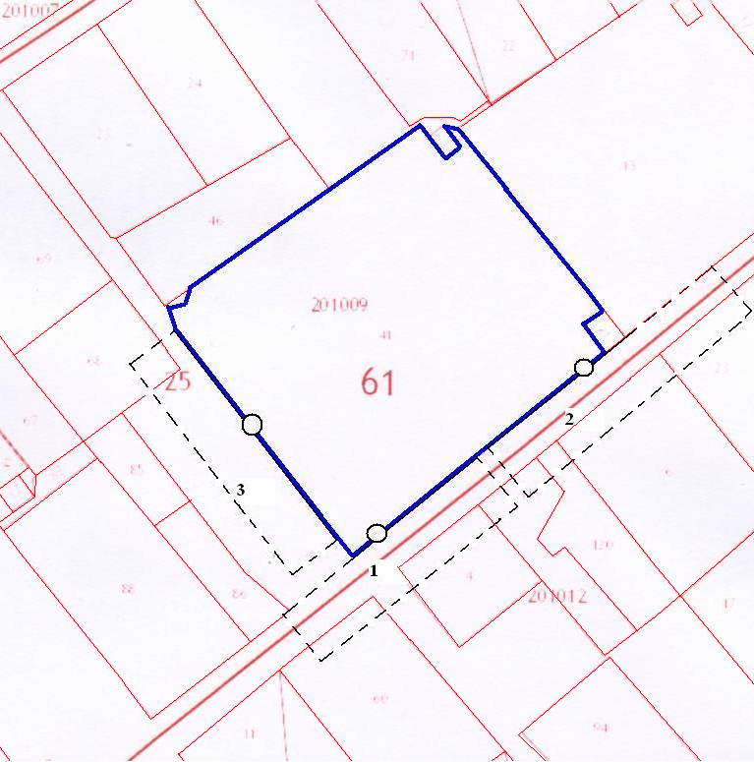
62
60
58а
58
56
54
границы обособленной территории
- вход для посетителей на обособленную территорию
- зона запрета реализации алкогольной продукции 39 метров от входа на обособленную территорию в обе стороны улицы(далее -зона запрета).

В зону запрета входят следующие адреса:
1- с. Крым, ул. Лукашина, № № 54, 56, 58;
2- с. Крым, ул. Лукашина, №№ 58-а, 60, 62;
3- Строений нет

Схема 26

Муниципальное бюджетное общеобразовательное

учреждение СОШ № 6
346807, Ростовская область, Мясниковский район, сл. Петровка, ул.
Победы, 13

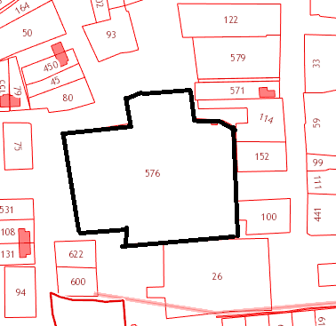

2

15
13
1
границы обособленной территории
- вход для посетителей на обособленную территорию
- зона запрета реализации алкогольной продукции 20 метров от входа на обособленную территорию в обе стороны улицы(далее -зона запрета).
В зону запрета входят следующие адреса:
1- Строений нет;
2 - сл. Петровка,ул.Школьная,№№13,15

Схема 27

Муниципальное бюджетное общеобразовательное

учреждение СОШ №8, Спортплощадка.
346816, Ростовская область, Мясниковский район, с. Большие Салы, ул.
Оганяна, 7

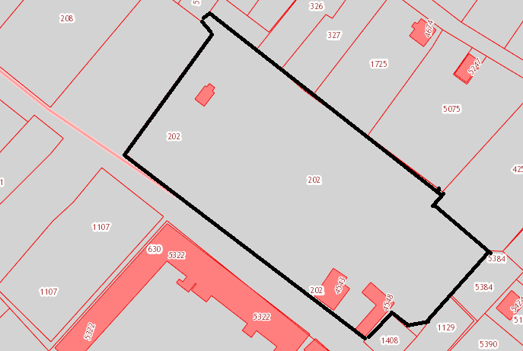
6
10
границы обособленной территории
- вход для посетителей на обособленную территорию

- зона запрета реализации алкогольной продукции 39 метров от входа на обособленную территорию в обе стороны улицы(далее -зона запрета).

В зону запрета входят следующие адреса:с. Большие Салы, ул. Оганяна, №№ 6, 10

Схема 28

Муниципальное бюджетное общеобразовательное

учреждение СОШ №9, Спортивная площадка
346811, Ростовская область, Мясниковский район, х. Калинин, ул.
Школьная, 136

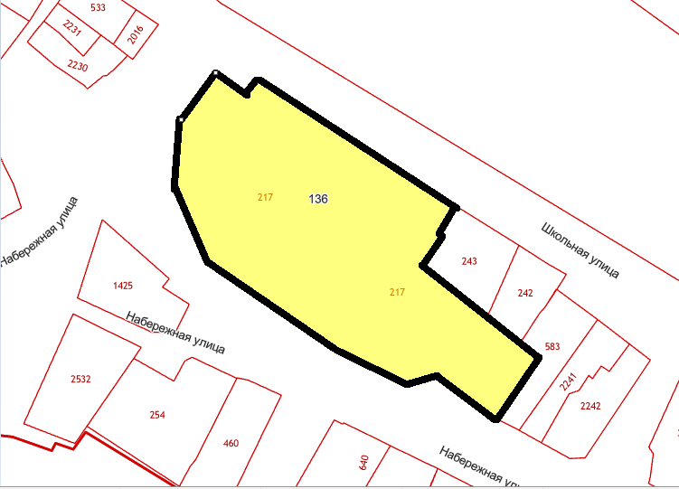
границы обособленной территории
- вход для посетителей на обособленную территорию
- зона запрета реализации алкогольной продукции 39 метров от входа на обособленную территорию в обе стороны улицы(далее -зона запрета).
В зоне запрета реализации алкогольной продукции строений нет.

Схема 29

Муниципальное бюджетное общеобразовательное

учреждение СОШ №11
346802, Ростовская область, Мясниковский район, с. Чалтырь,
ул. Туманяна, 2

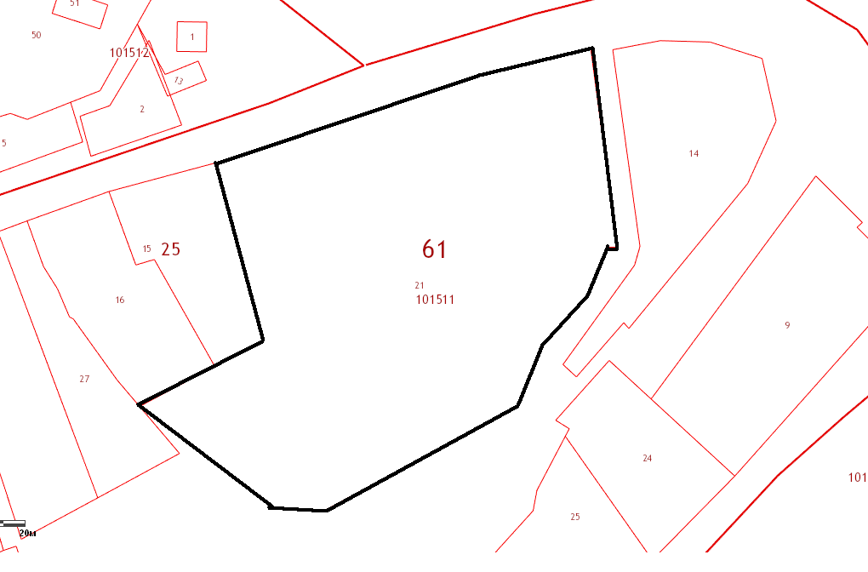
4
границы обособленной территории
- вход для посетителей на обособленную территорию

- зона запрета реализации алкогольной продукции 39 метров от входа на обособленную территорию в обе стороны улицы(далее -зона запрета).

В зону запрета входит адрес с. Чалтырь, ул. Туманяна , №4

Схема 30

Муниципальное бюджетное общеобразовательное

учреждение СОШ №12
346815, Ростовская область, Мясниковский район, х. Красный Крым, ул. Туманяна, 18

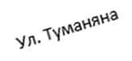
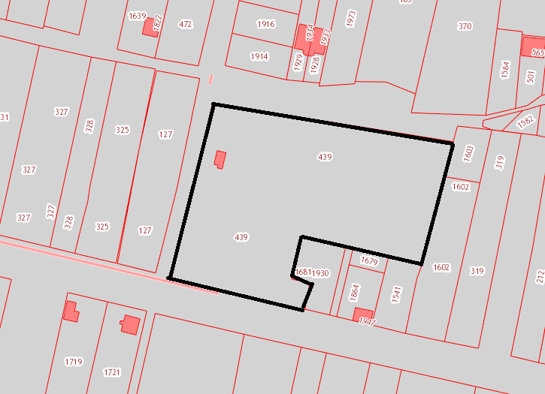
19
17
21
20

границы обособленной территории
- вход для посетителей на обособленную территорию
- зона запрета реализации алкогольной продукции 39 метров от входа на обособленную территорию в обе стороны улицы(далее -зона запрета).
В зону запрета входят следующие адреса: х. Красный Крым,ул. Туманяна, №№17, 19,21.

Схема 31

Муниципальное бюджетное общеобразовательное

учреждение СОШ №13
346818, Ростовская область, Мясниковский район, х. Ленинаван, ул.
Ленина, 3

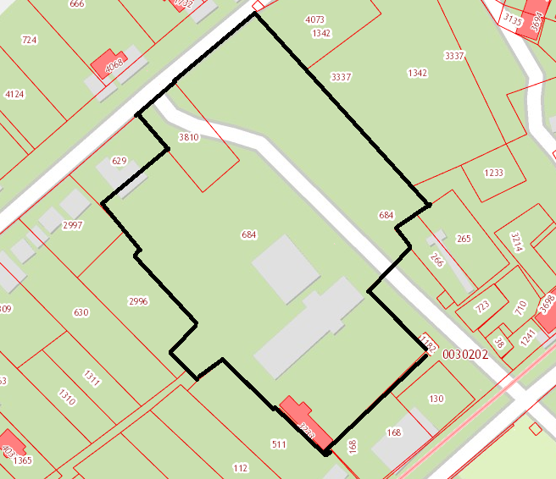
3к
3
границы обособленной территории
- вход для посетителей на обособленную территорию
- зона запрета реализации алкогольной продукции 39 метров от входа на обособленную территорию в обе стороны улицы(далее -зона запрета).
В зону запрета входят следующие адреса:х. Ленинаван, ул.Ленина, №№3, 3к.

Схема 32

Муниципальное бюджетное общеобразовательное учреждение

СОШ №15, Здание (спортивного зала)
346810, Ростовская область, Мясниковский район, х. Хапры, пер. Макаренко, 9

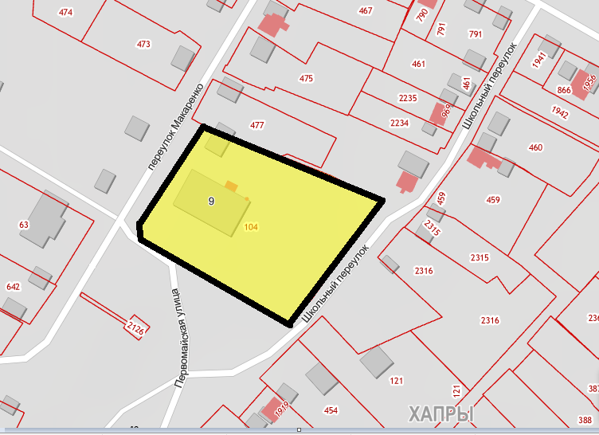

границы обособленной территории
вход для посетителей на обособленную территорию
- зона запрета реализации алкогольной продукции 39 метров от входа на обособленную территорию в обе стороны улицы(далее -зона запрета).

В зоне запрета реализации алкогольной продукции строений нет.

Схема 33

Муниципальное бюджетное общеобразовательное

учреждение СОШ № 16
346813, Ростовская область, Мясниковский район, х. Недвиговка, ул. Октябрьская, 72-а

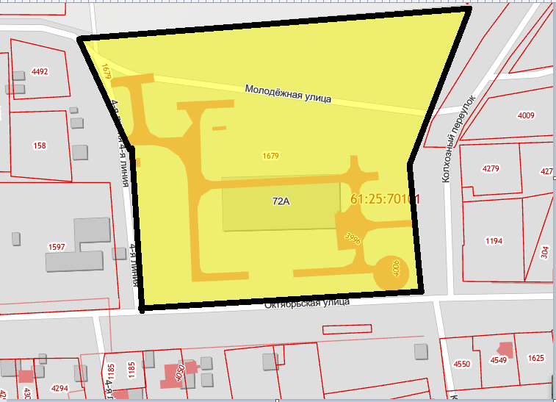
57а
59

границы обособленной территории
вход для посетителей на обособленную территорию
- зона запрета реализации алкогольной продукции 39 метров от входа на обособленную территорию в обе стороны улицы(далее -зона запрета).

В зону запрета входят следующие адреса:х. Недвиговка, ул. Октябрьская,
№№ 57А, 59

Схема 34

Муниципальное бюджетное общеобразовательное

учреждение СОШ №17, Спортивная площадка
346814, Ростовская область, Мясниковский район, х. Веселый, ул.
Ленина, 41

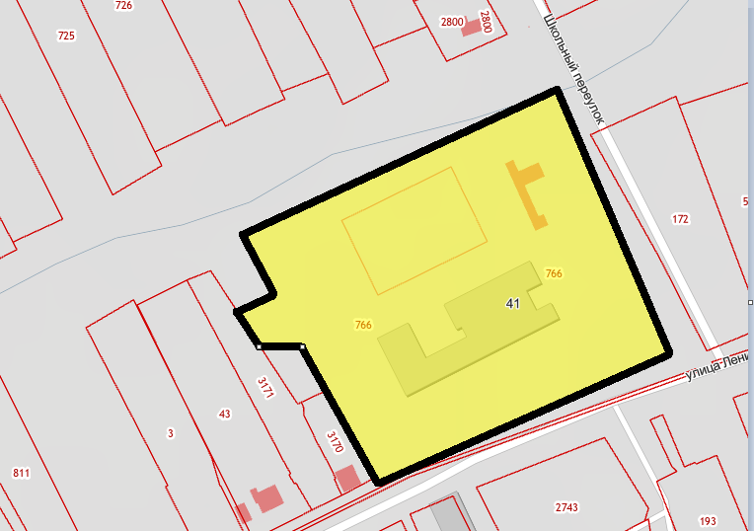

границы обособленной территории
вход для посетителей на обособленную территорию
- зона запрета реализации алкогольной продукции 39 метров от входа на обособленную территорию в обе стороны улицы(далее -зона запрета).

В зоне запрета реализации алкогольной продукции строений нет.

Схема 35

Муниципальное бюджетное общеобразовательное

учреждение дошкольного образования дом детского творчества Мясниковского района
346800, Ростовская область, Мясниковский район, с. Чалтырь, ул. Мец - Чорвах, 48

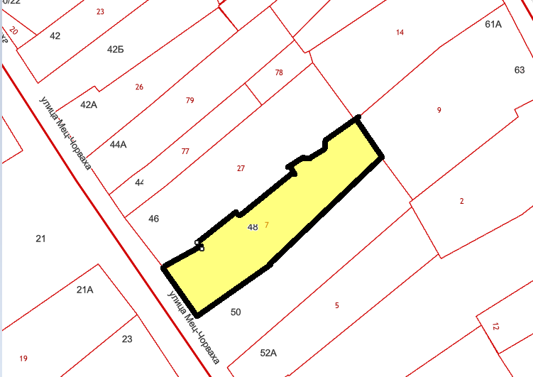

границы обособленной территории
вход для посетителей на обособленную территорию
- зона запрета реализации алкогольной продукции 39 метров от входа на обособленную территорию в обе стороны улицы(далее -зона запрета).
В зону запрета входят следующие адреса:с. Чалтырь, ул. Мец-Чорваха, №№ 21а, 23,46,50.

Схема 36

Спортивная площадка
Россия, Ростовская обл., Мясниковский район, с. Большие Салы, ул. Советская, дом №8

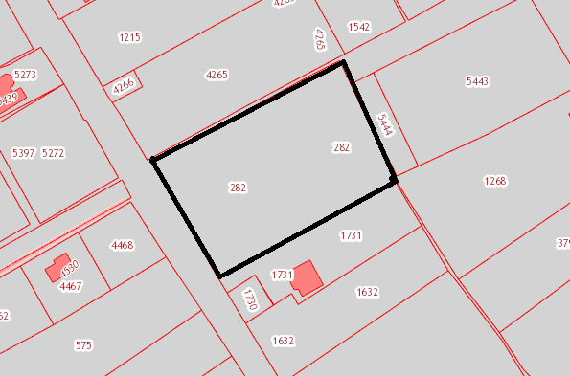
6
9а
7
5
3
границы обособленной территории
- вход для посетителей на обособленную территорию
-зона запрета реализации алкогольной продукции 39 метров от входа наобособленную территорию в обе стороны улицы(далее -зона запрета).
В зону запрета входят следующие адреса:с. Большие Салы, ул. Советская, №№3,5,6,7,9а.

Схема 37

Здание детско-юношеской спортивной школы с. Крым
Россия, Ростовская обл., Мясниковский район, с. Крым, ул. Комсомольская, дом 4
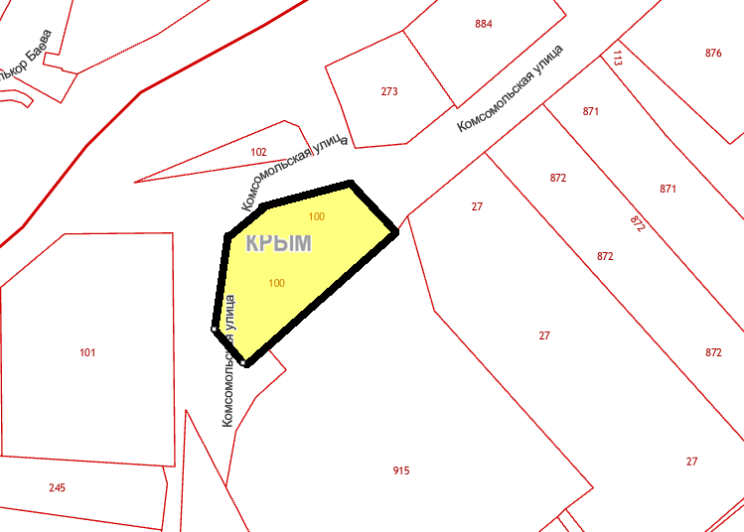
4б
границы обособленной территории
вход для посетителей на обособленную территорию
зона запрета реализации алкогольной продукции 39 метров от входа на обособленную территорию в обе стороны улицы(далее -зона запрета)
В зону запрета входит адрес с. Крым,- ул.Комсомольская, 4б

Схема 38

Сооружение, назначение: иное сооружение (Спортплощадка).

Площадь: общая 1260 кв.м.
Россия, Ростовская обл., Мясниковский район, с. Чалтырь, ул.
Ленина, дом 34-в

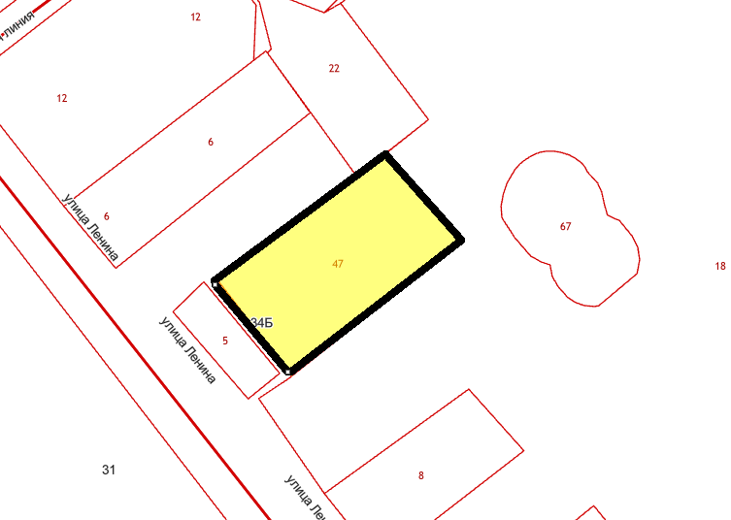

границы обособленной территории
- вход для посетителей на обособленную территорию
- зона запрета реализации алкогольной продукции 39 метров от входа на обособленную территорию в обе стороны улицы(далее -зона запрета).
В зону запрета входят следующие адреса:с. Чалтырь,ул. Ленина, №№ 6,5.

Схема 39

Здание спортивно-оздоровительного комплекса
Россия, Ростовская обл., Мясниковский район, с. Чалтырь, ул. 6-я Линия, дом 9-б

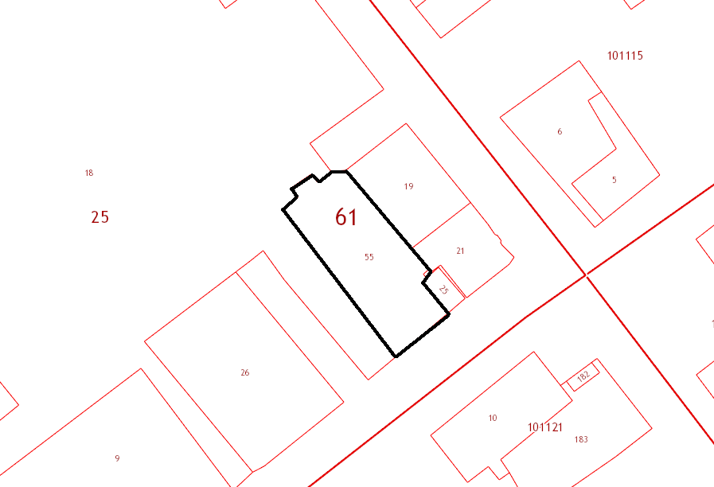

границы обособленной территории
вход для посетителей на обособленную территорию
- зона запрета реализации алкогольной продукции 39 метров от входа на обособленную территорию в обе стороны улицы(далее -зона запрета).

В зоне запрета реализации алкогольной продукции строений нет.

Схема 40

Модульный спортивный зал, стадион.
Россия, Ростовская обл., Мясниковский район, с. Чалтырь, ул. Шаумяна, дом 143-а

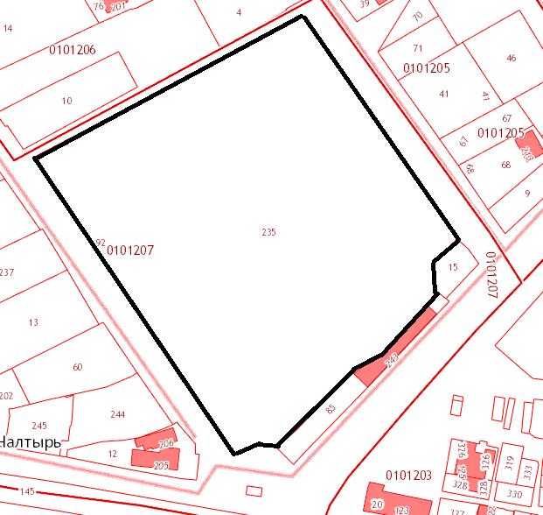
границы обособленной территории
- вход для посетителей на обособленную территорию

- зона запрета реализации алкогольной продукции 25 метров от входа на обособленную территорию в обе стороны улицы(далее -зона запрета).
В зоне запрета реализации алкогольной продукциистроений нет.

Схема 41

Центральная районная больница
Россия, Ростовская обл., Мясниковский район, с. Чалтырь, ул. Восточная, 9

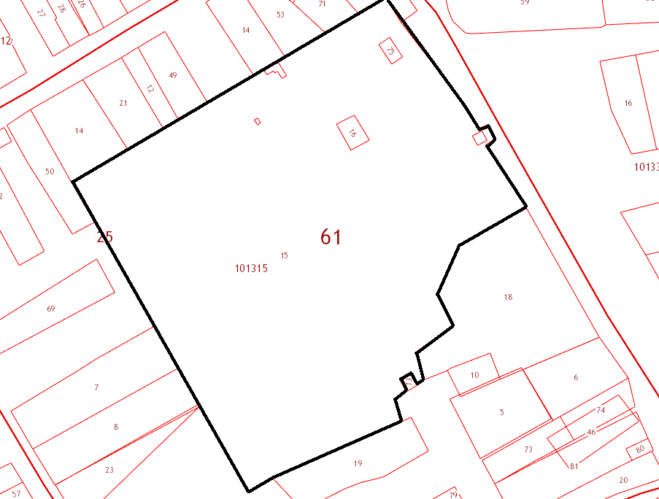
12
2
1
1
2
границы обособленной территории
-вход для посетителей на обособленную территорию

- зона запрета реализации алкогольной продукции 20 метров от входа на обособленную территорию в обе стороны улицы(далее -зона запрета).

В зону запрета входят следующие адреса:
1- с. Чалтырь, ул. Восточная , 12;
2- Строений нет.

Схема 42

Амбулатория с. Большие Салы
Россия, Ростовская обл., Мясниковский район, с. Большие Салы, ул. Ленина, 1

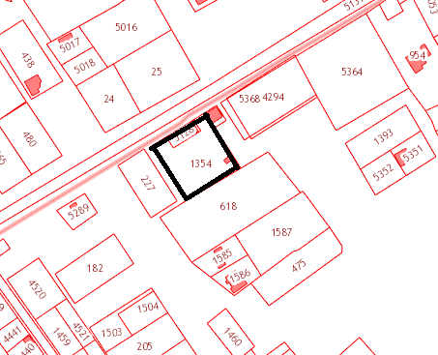
границы обособленной территории
вход для посетителей на обособленную территорию
- зона запрета реализации алкогольной продукции 39 метров от входа на обособленную территорию в обе стороны улицы(далее -зона запрета).
В зону запрета входят следующие адреса:с. Большие Салы,ул. Ленина, №№ 24, 25

Схема 43

Амбулатория х. Красный Крым
Россия, Ростовская обл., Мясниковский район, х. Красный Крым, ул. Туманяна, 33
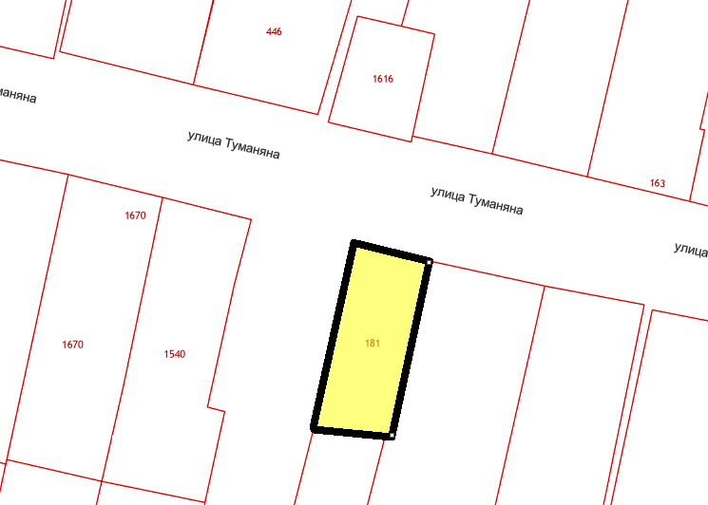
36
32
34
34а

границы обособленной территории
вход для посетителей на обособленную территорию
зона запрета реализации алкогольной продукции 39 метров от входа на обособленную территорию в обе стороны улицы(далее -зона запрета).
В зону запрета входят следующие адреса: х. Красный Крым,ул. Туманяна, № № 34, 34а, 36.

Схема 44

Амбулатория с. Крым
Россия, Ростовская обл., Мясниковский район, с. Крым, ул. Лукашина, 36б
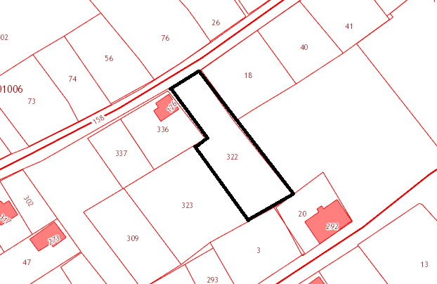
36
38
39
37
35
границы обособленной территории
вход для посетителей на обособленную территорию
- зона запрета реализации алкогольной продукции 39 метровот входа
на обособленную территорию в обе стороны улицы(далее -зона запрета).
В зону запрета входят следующие адреса:с. Крым, ул. Лукашина,
№№35,36,37,38,39

Схема 45
Амбулатория х. Недвиговка
Россия, Ростовская обл., Мясниковский район, х. Недвиговка, ул. Ченцова, 37

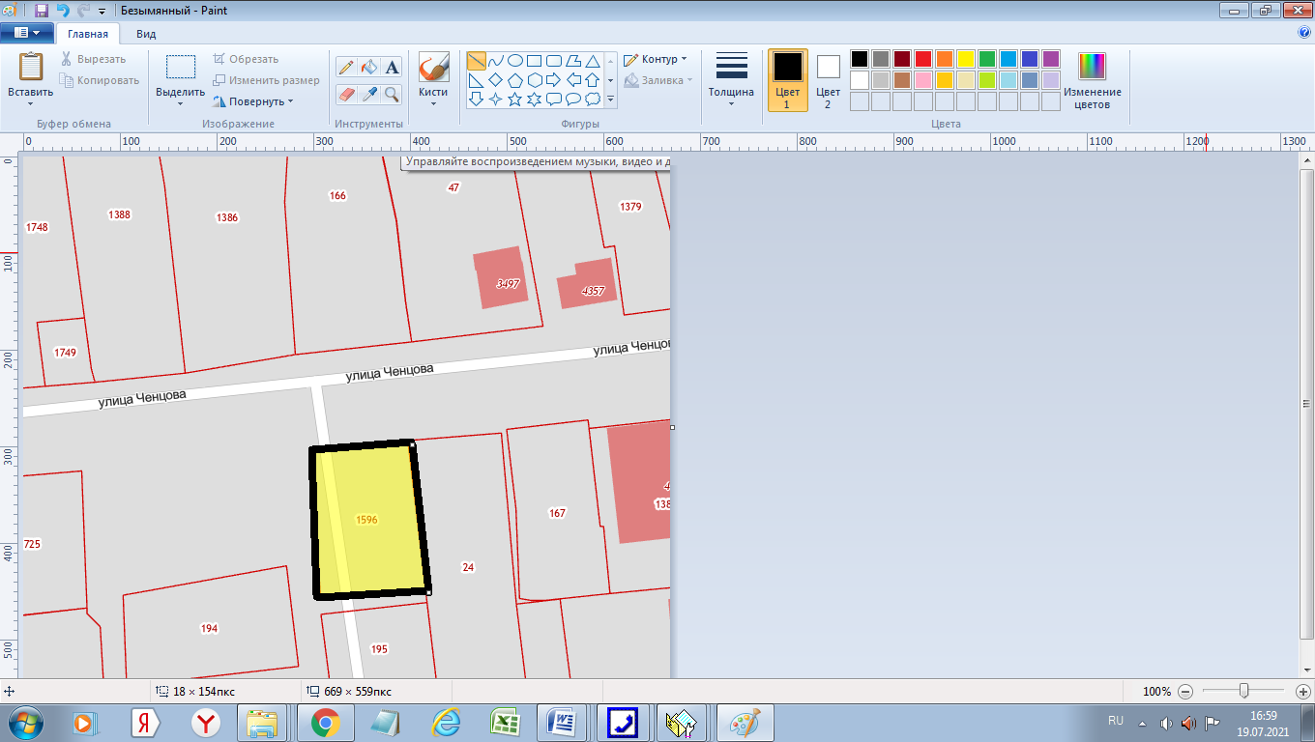
26
28
30

границы обособленной территории
- вход для посетителей на обособленную территорию
-зона запрета реализации алкогольной продукции 39 метров от входа на обособленную территорию в обе стороны улицы(далее -зона запрета).
В зону запрета входят следующие адреса:х. Недвиговка,ул. Ченцова, №№26, 28, 30.

Схема 46
Амбулатория х. Калинин
Россия, Ростовская обл., Мясниковский район, х. Калинин, ул. Школьная, 73

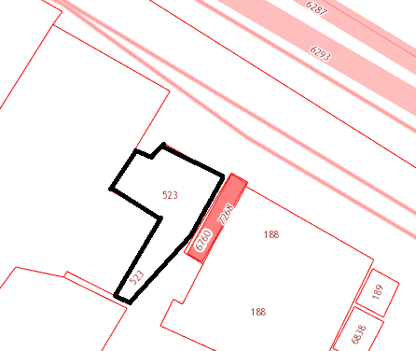
границы обособленной территории
вход для посетителей на обособленную территорию
- зона запрета реализации алкогольной продукции 39 метров от входа на обособленную территорию в обе стороны улицы(далее -зона запрета).
В зонезапрета реализации алкогольной продукции строений нет.

Схема 47
Амбулатория, сл. Петровка
Россия, Ростовская обл., Мясниковский район, сл. Петровка, ул. Южная, 10
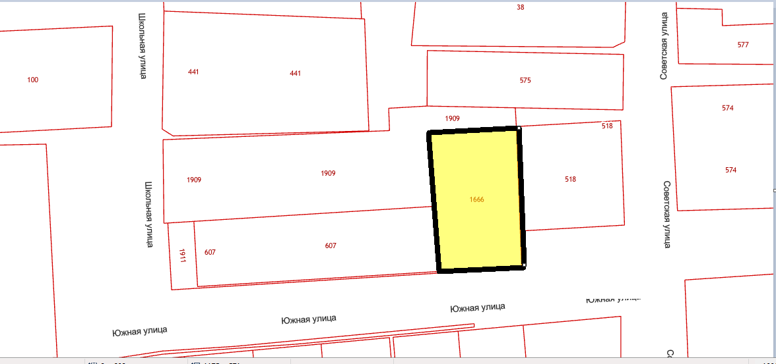
1в
1б
1а

границы обособленной территории
- вход для посетителей на обособленную территорию
- зона запрета реализации алкогольной продукции 20 метров от входа на обособленную территорию в обе стороны улицы(далее -зона запрета).
В зону запрета входят следующие адреса:сл. Петровка, ул. Южная, №№1А,1-б,1В

Схема 48
Амбулатория, х. Веселый
Россия, Ростовская обл., Мясниковский район, х. Веселый, Ленина, 2
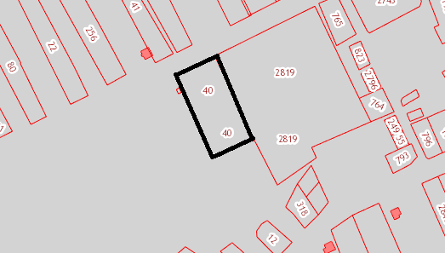
27
25

границы обособленной территории
вход для посетителей на обособленную территорию
зона запрета реализации алкогольной продукции 39 метров от входа на обособленную территорию в обе стороны улицы(далее -зона запрета).
В зону запрета входят следующие адреса:х. Веселый, ул. Ленина, №№25,27.

Схема 49
Фельдшерско-акушерский пункт с. Александровка
Россия, Ростовская обл., Мясниковский район, с. Александровка, ул. Социалистическая , 21
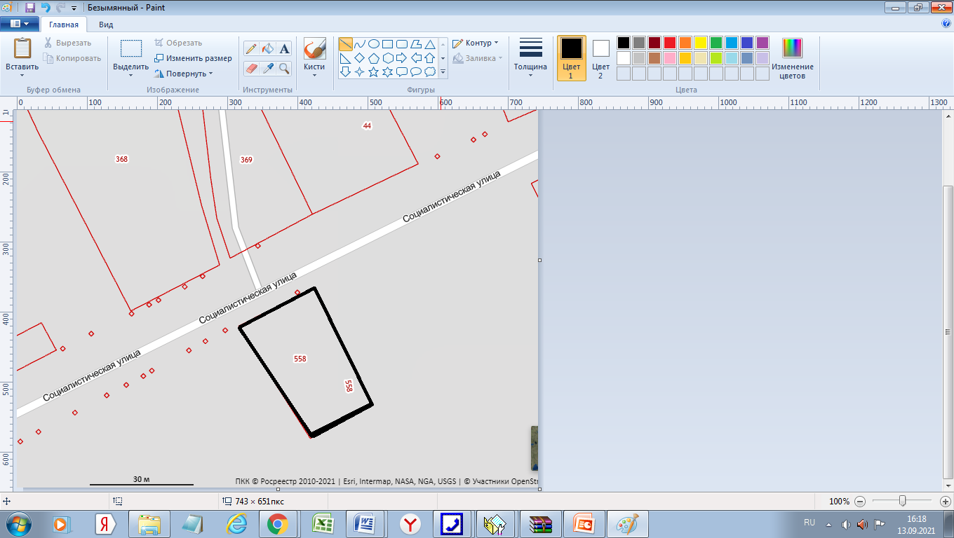
22
24

границы обособленной территории
вход для посетителей на обособленную территорию
зона запрета реализации алкогольной продукции 20 метров от входа на обособленную территорию в обе стороны улицы(далее -зона запрета).
В зону запрета входят следующие адреса:с. Александровка, ул.Социалистическая, №№ 22,24.

Схема 50
Фельдшерско-акушерский пункт с. Несветай
Россия, Ростовская обл., Мясниковский район, с. Несветай, ул. Центральная, 11
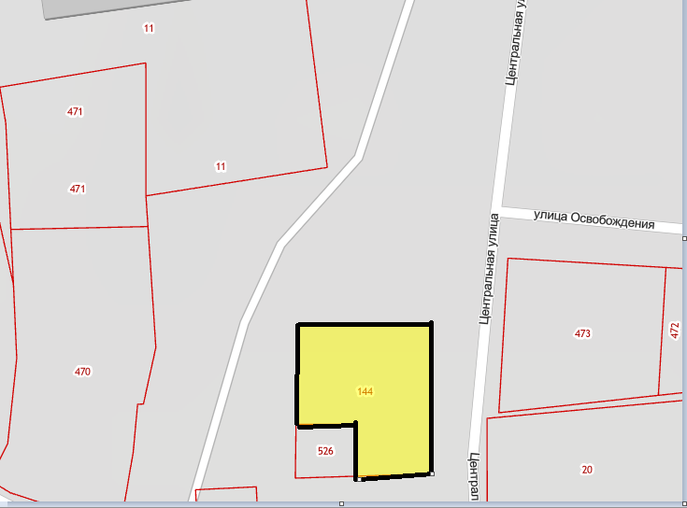
7
7а

границы обособленной территории
вход для посетителей на обособленную территорию

зона запрета реализации алкогольной продукции 39 метров от
входа на обособленную территорию в обе стороны улицы(далее -зона запрета).

В зону запрета входят следующие адреса:с. Несветай, ул. Центральная,
№№ 7,7 а.

Схема 51
Фельдшерско-акушерский пункт, х. Ленинакан
Россия, Ростовская обл., Мясниковский район, х. Ленинакан, ул.
Дзержинского, 1

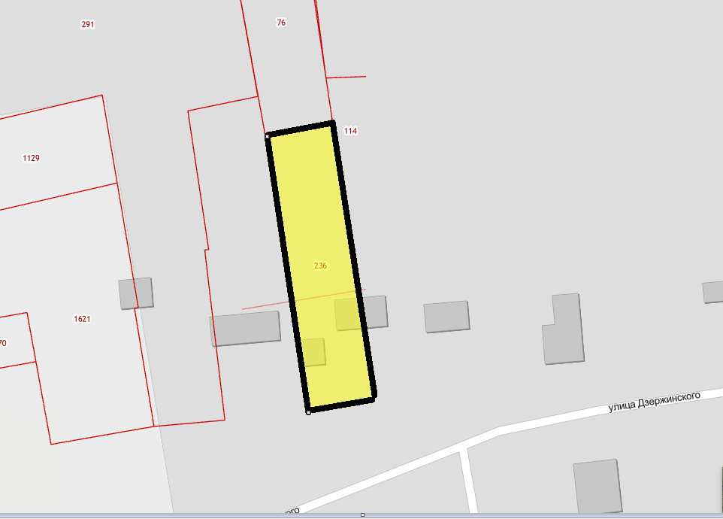

границы обособленной территории
вход для посетителей на обособленную территорию
- зона запрета реализации алкогольной продукции 39 метров от входа на обособленную территорию в обе стороны улицы(далее -зона запрета).
В зонезапрета реализации алкогольной продукции строений нет.

Схема 52
Фельдшерско-акушерский пункт, с. Султан Салы
Россия, Ростовская обл., Мясниковский район, ул. Селиверстова 1/2
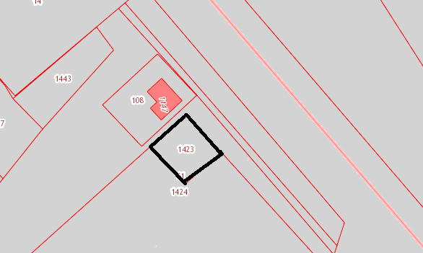
границы обособленной территории
- вход для посетителей на обособленную территорию
- - зона запрета реализации алкогольной продукции 39 метров от входа на
обособленную территорию в обе стороны улицы(далее -зона запрета).
В зоне запрета реализации алкогольной продукции строений нет.

Схема 53
Фельдшерско-акушерский пункт, х. Ленинаван
Россия, Ростовская обл., Мясниковский район, х. Ленинаван, ул. Ленина, 3
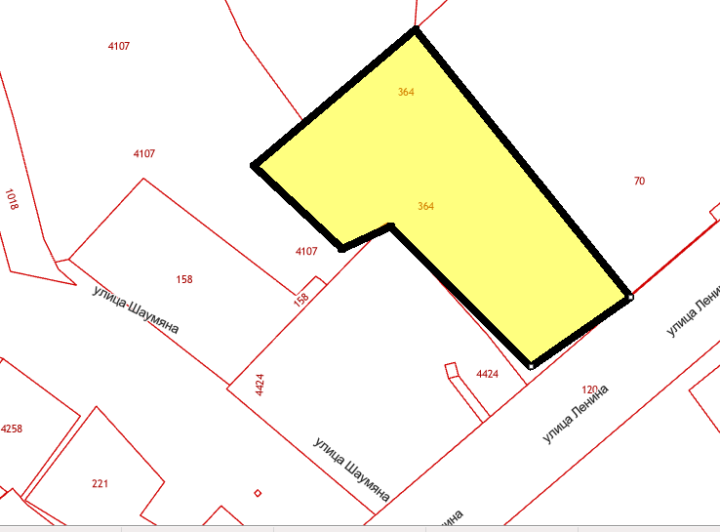

границы обособленной территории
- вход для посетителей на обособленную территорию
- зона запрета реализации алкогольной продукции 39 метров от входа на обособленную территорию в обе стороны улицы(далее -зона запрета).
В зоне запрета реализации алкогольной продукции строений нет.
Схема 54

Фельдшерско-акушерский пункт, х. Хапры
Россия, Ростовская обл., Мясниковский район, х. Хапры, ул. Семашко, 7

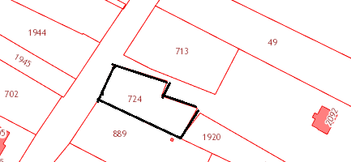
6
8
8а

границы обособленной территории
- вход для посетителей на обособленную территорию
- зона запрета реализации алкогольной продукции 20 метров от входа на обособленную территорию в обе стороны(далее -зона запрета).
В зону запрета входят следующие адреса: х. Хапры, ул. Семашко , №№ 6,8а.

Схема 55

Фельдшерско-акушерский пункт, х. Чкалова
Россия, Ростовская обл., Мясниковский район, ул. Центральная, 1 а

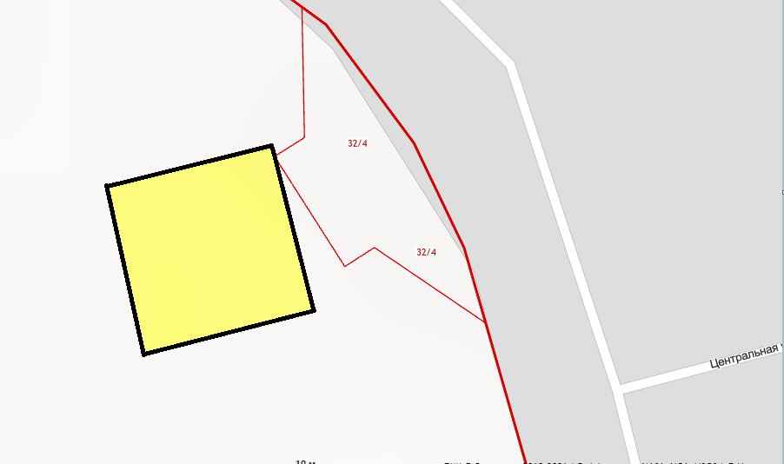

границы обособленной территории
- вход для посетителей на обособленную территорию
- зона запрета реализации алкогольной продукции 20 метров от входа на обособленную территорию в обе стороны(далее -зона запрета).
В зоне запрета реализации алкогольной продукции строений нет.
Схема 56

Пункт хранения радиоактивных отходов филиала «Южный территориальный округ»ФГУП «РосРАО»
с.Большие Салы, 4 км+270м на северо-восток от Восточной окраины.

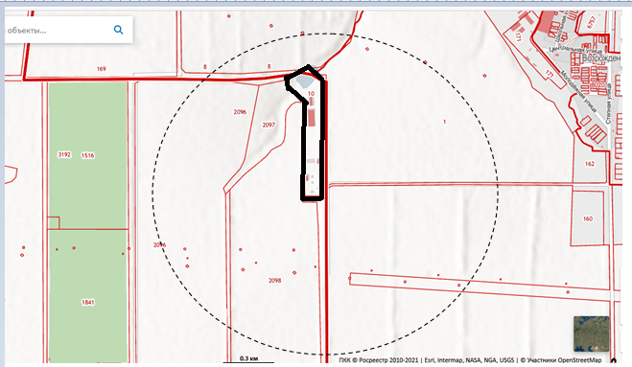

границы обособленной территории
- вход для посетителей на обособленную территорию
-зона запрета реализации алкогольной продукции в радиусе 1000м от пункта хранения радиоактивных отходов(далее -зона запрета).
В зону запрета входят следующие адреса: земельный участок СПК «Колос» с кадастровым номером 61:25:0600501:10

Схема 57

Здание вокзала станции Хапры
х. Калинин, ул. Кривоноса.
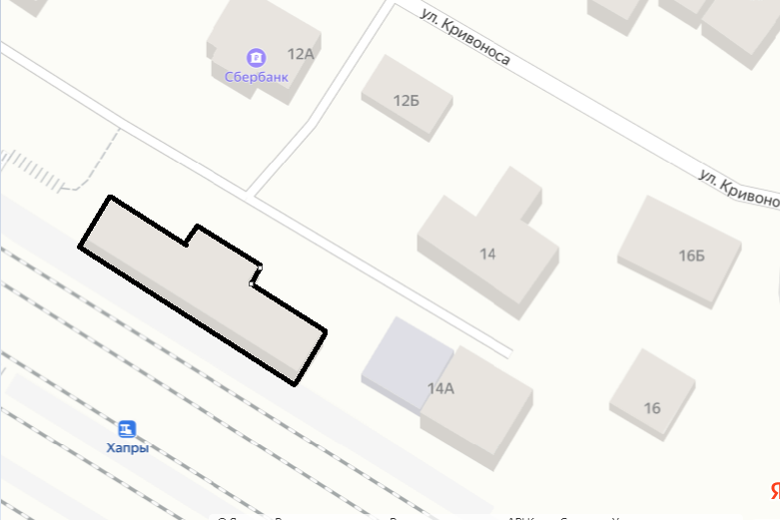

границы обособленной территории
вход для посетителей на обособленную территорию
зона запрета реализации алкогольной продукции в радиусе 39 метров во все направления от входа на территорию объекта(далее -зона запрета).
В зоне запрета реализации алкогольной продукции строений нет.
Схема 58

Военный полигон
х. Чкалова

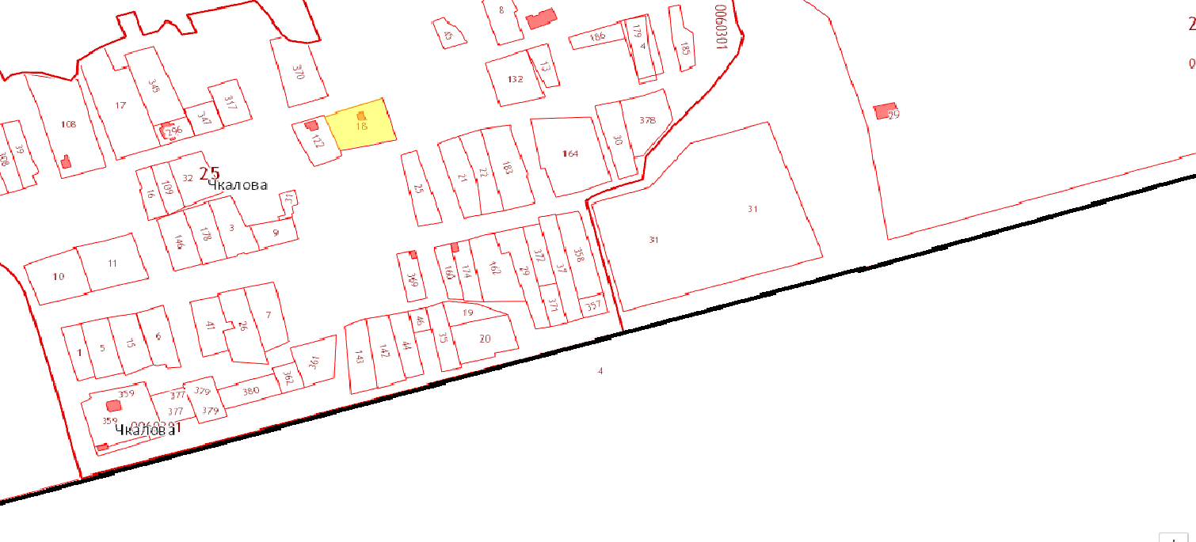
границы обособленной территории
- вход для посетителей на обособленную территорию
зона запрета реализации алкогольной продукции 20 метров от входа на обособленную территорию в обе стороны(далее -зона запрета).
В зоне запрета реализации алкогольной продукции строений нет.

Приложение № 2
к постановлению
Администрации
Мясниковского района

от 14.12.2021 № 1161

Схема 1

Многоквартирный дом
с. Чалтырь, ул. 3-я линия, 49

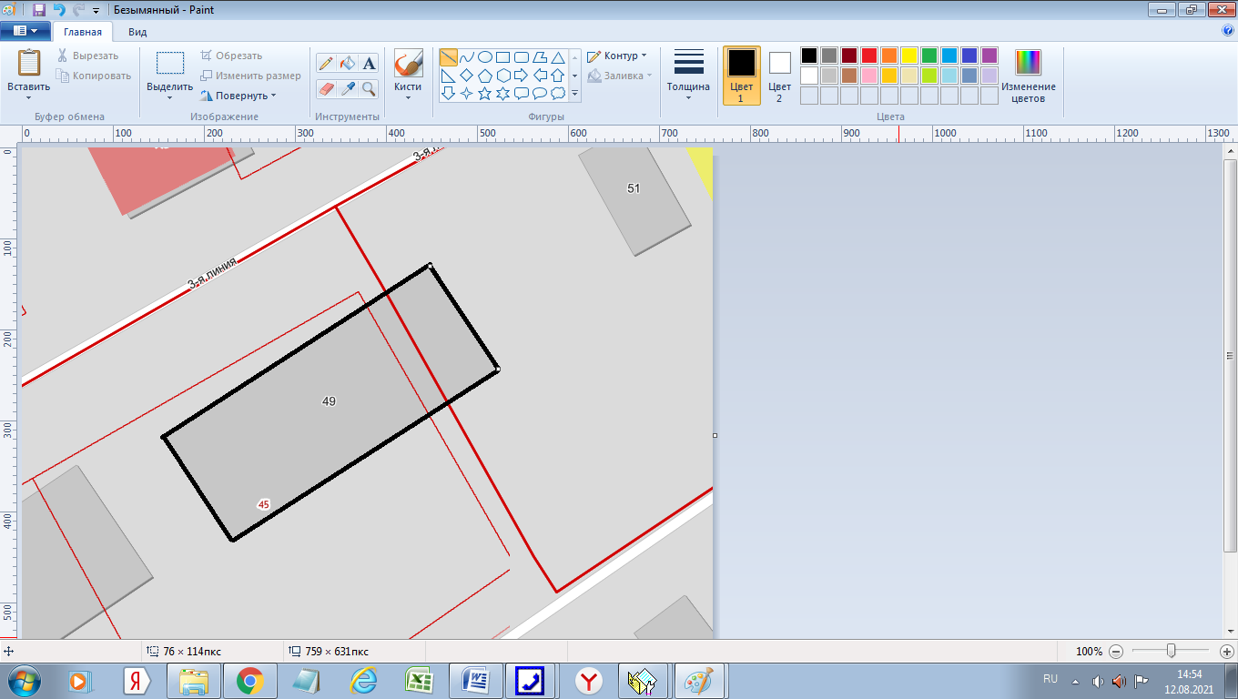

- вход в многоквартирный дом.

Схема 2

Многоквартирный дом
С. Чалтырь, ул. 3-я линия,49-а

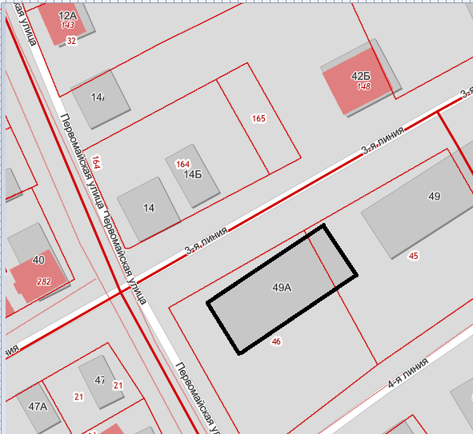

- вход в многоквартирный дом.

Схема 3

Многоквартирный дом
с.Чалтырь, ул. 3-я линия, 50

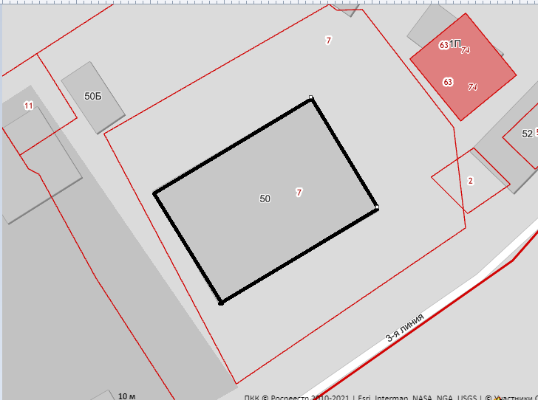
- вход в многоквартирный дом.

Схема 4

Многоквартирный дом
Чалтырь, ул. 3-я линия, 57

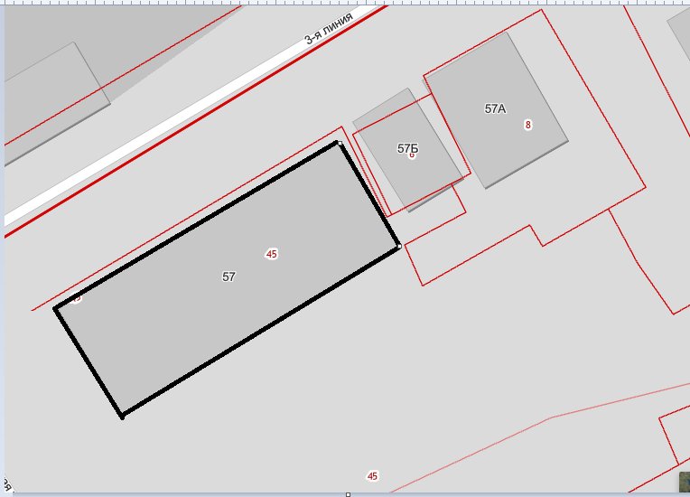
- вход в многоквартирный дом.

Схема 5

Многоквартирный дом
с. Чалтырь, ул. 3-я линия, 59

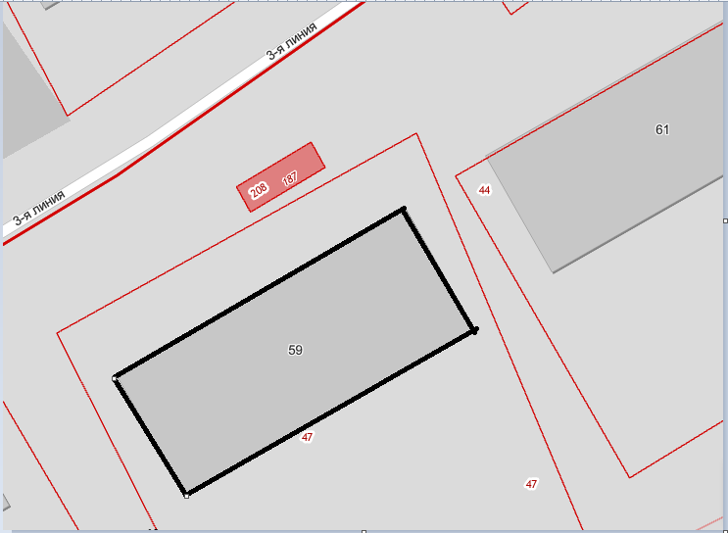

- вход в многоквартирный дом.

Схема 6

Многоквартирный дом
с. Чалтырь, 3-я линия, 61

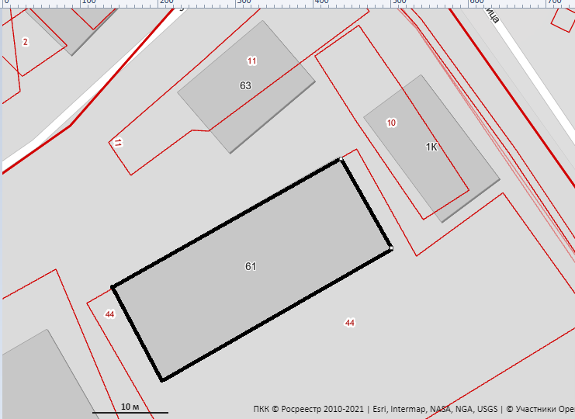
- вход в многоквартирный дом.

Схема 7

Многоквартирный дом
с.Чалтырь, ул. 6-я линия, 94

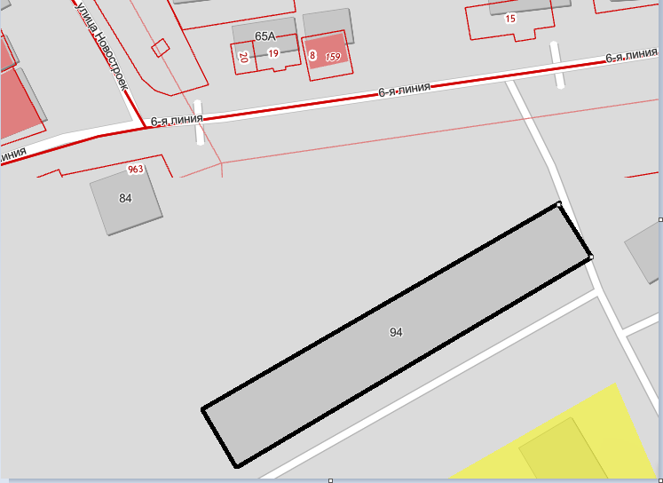

- вход в многоквартирный дом.

Схема 8
Многоквартирный дом
с. Чалтырь, ул. 6-линия , 94/1

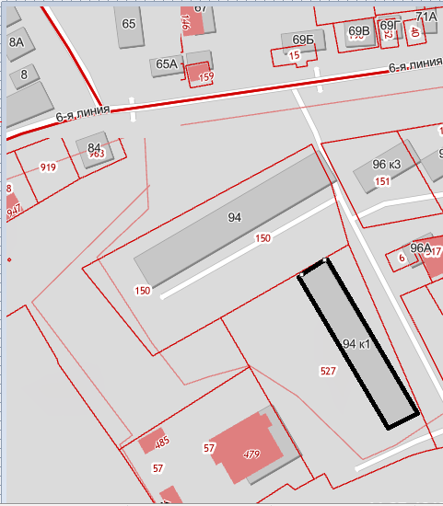

- вход в многоквартирный дом.

Схема 9
Многоквартирный дом
с. Чалтырь, ул. 6-я линия 96

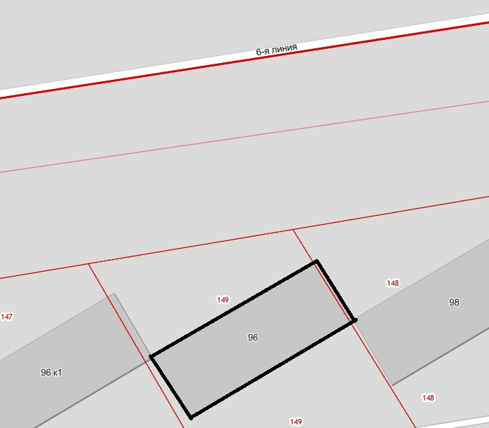
- вход в многоквартирный дом.

Схема 10
Многоквартирный дом
с. Чалтырь, ул. 6-я линия . д. 96/1

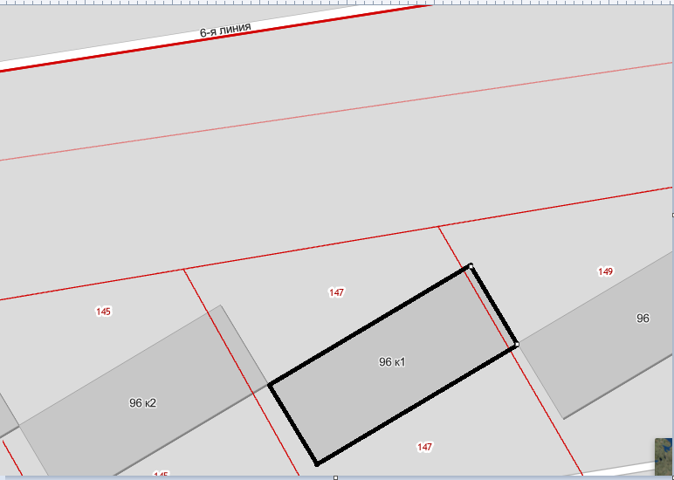

- вход в многоквартирный дом.

Схема 11
Многоквартирный дом
с. Чалтырь, ул. 6-я линия, д. 96/2

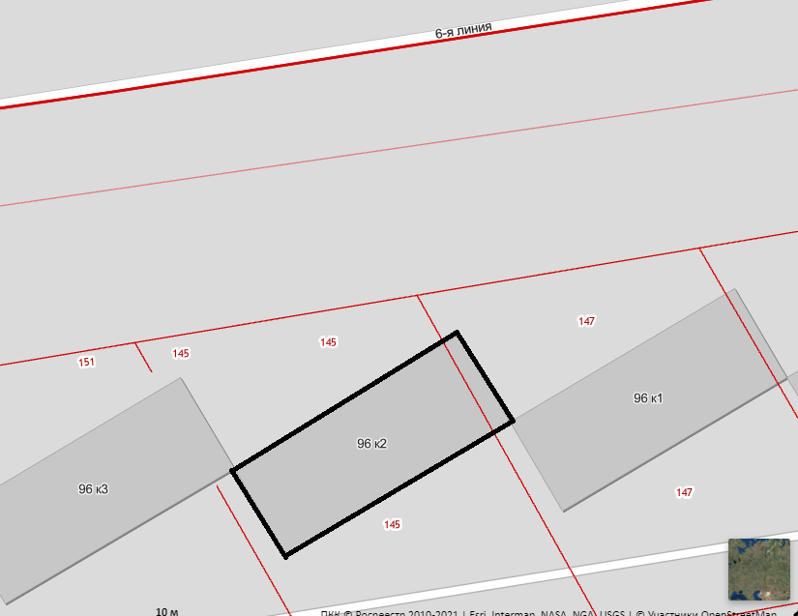

- вход в многоквартирный дом.

Схема 12

Многоквартирный дом
с. Чалтырь, ул. 6-я линия, д. 96/3

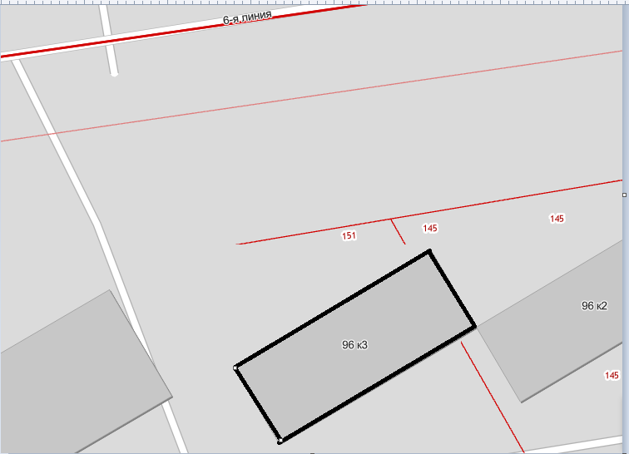

- вход в многоквартирный дом.

Схема 13

Многоквартирный дом
с. Чалтырь, ул. 6-я линия, 98

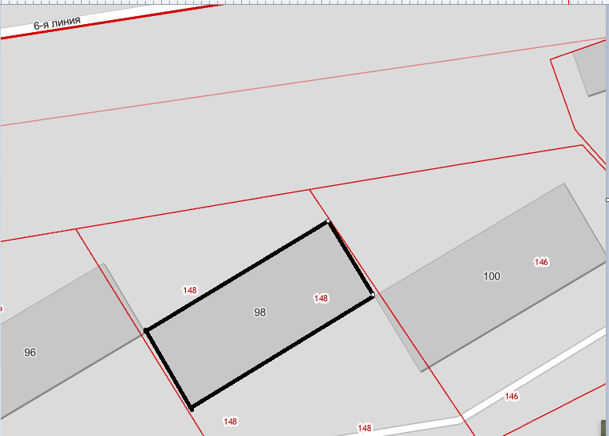

- вход в многоквартирный дом.

Схема 14

Многоквартирный дом
с. Чалтырь, ул. 6-я линия, 100

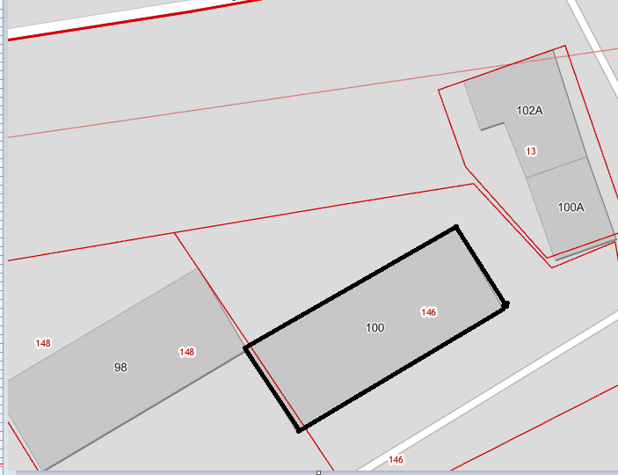

- вход в многоквартирный дом.

Схема 15

Многоквартирные дома
с. Чалтырь, ул. 6-я линия, 104/1 , 104/2

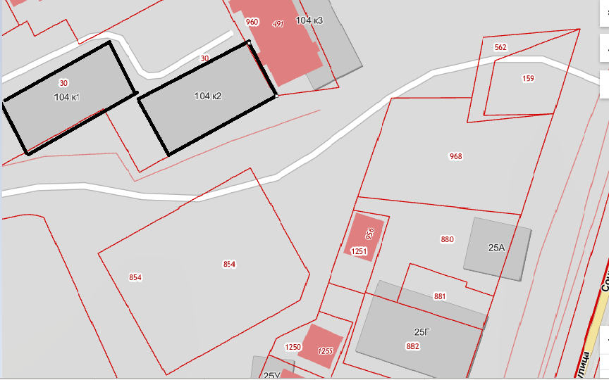

- вход в многоквартирный дом.

Схема 16
Многоквартирный дом
с. Чалтырь, ул. 6-я линия, 104/3

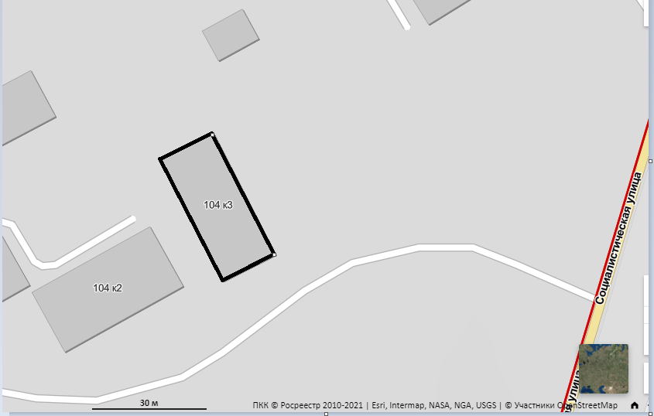

- вход в многоквартирный дом.

Схема 17
Многоквартирный дом
с. Чалтырь, ул. 6-я линия, 104/4

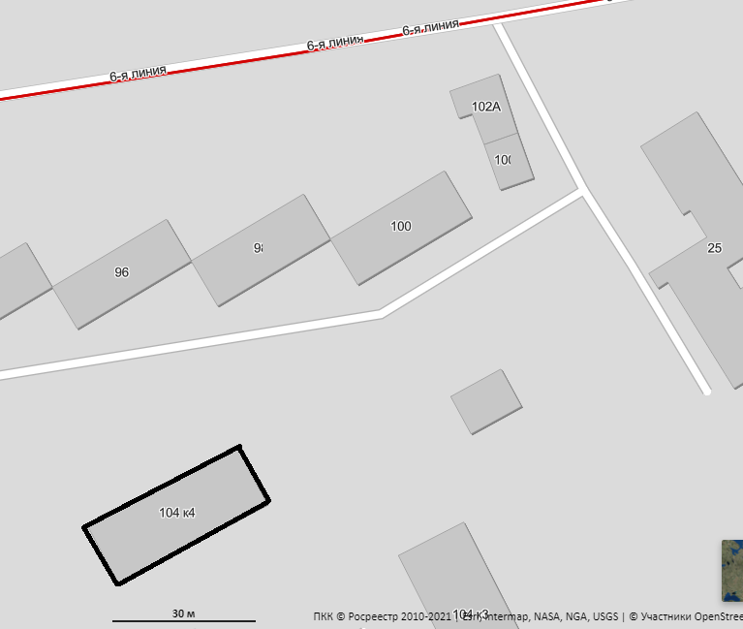

- вход в многоквартирный дом.

Схема 18
Многоквартирный дом
с. Чалтырь, ул. 9-я линия, 20

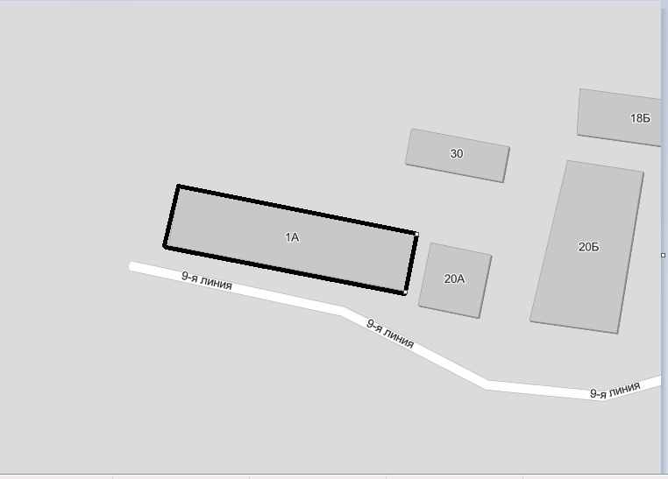
20

- вход в многоквартирный дом.

Схема 19

Многоквартирный дом
с. Чалтырь, Социалистическая ,18

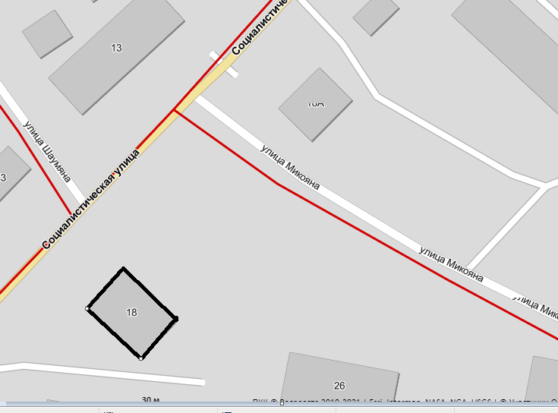
- вход в многоквартирный дом.

Схема 20

Многоквартирный дом
с. Чалтырь, Социалистическая ,20

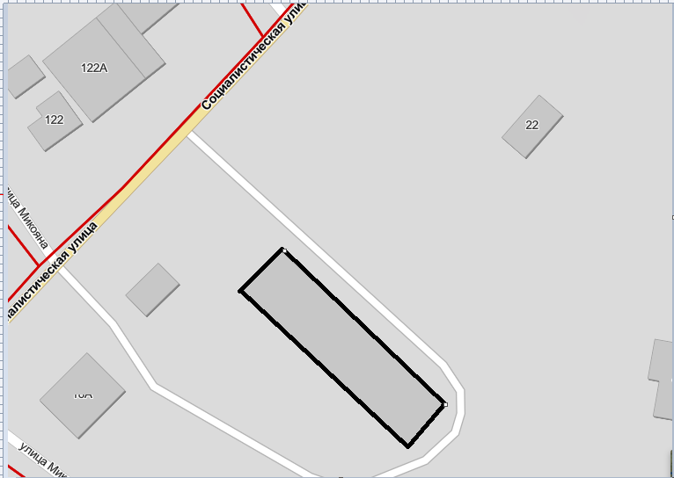
20

- вход в многоквартирный дом.

Схема 21
Многоквартирный дом
с. Чалтырь, Социалистическая ,25

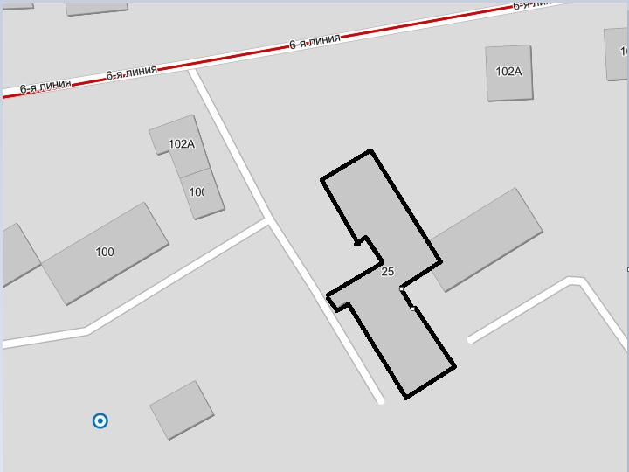
- вход в многоквартирный дом.

Схема 22
Многоквартирный дом
с. Чалтырь, Ростовская ,47

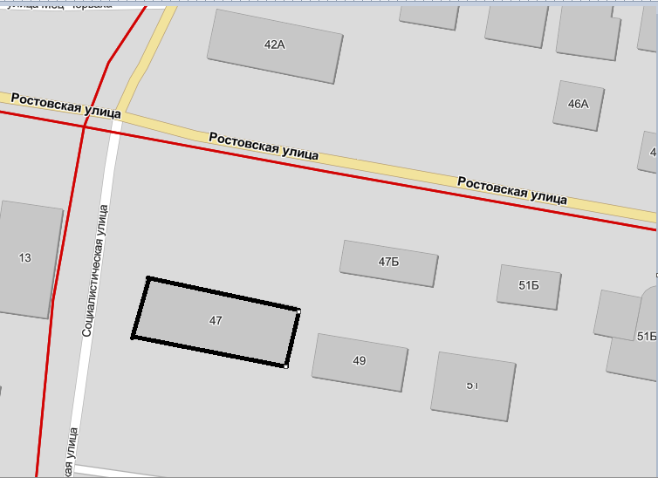

- вход в многоквартирный дом.

Схема 23

Многоквартирный дом
с. Чалтырь, Ростовская, 51

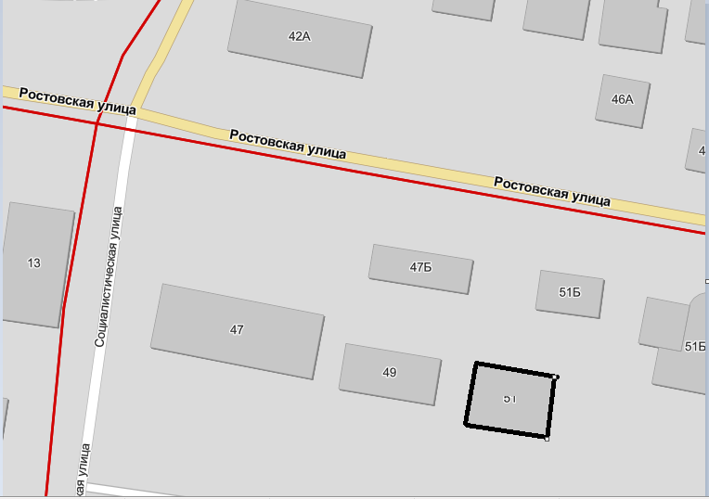
511
- вход в многоквартирный дом.

Схема 24

Многоквартирный дом
с. Чалтырь, Красноармейская , 63

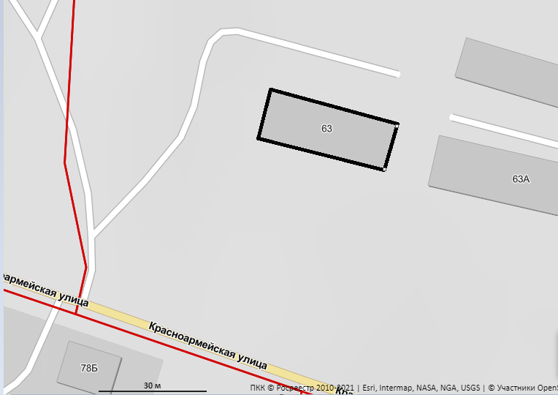

- вход в многоквартирный дом.

Схема 25

Многоквартирный дом
с. Чалтырь, Красноармейская, 63-А

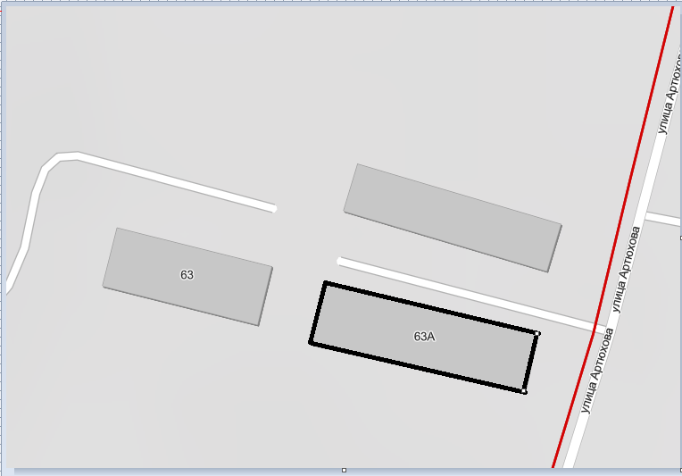

- вход в многоквартирный дом.

Схема 26

Многоквартирный дом
с. Крым, ул. Ленина, 2-а

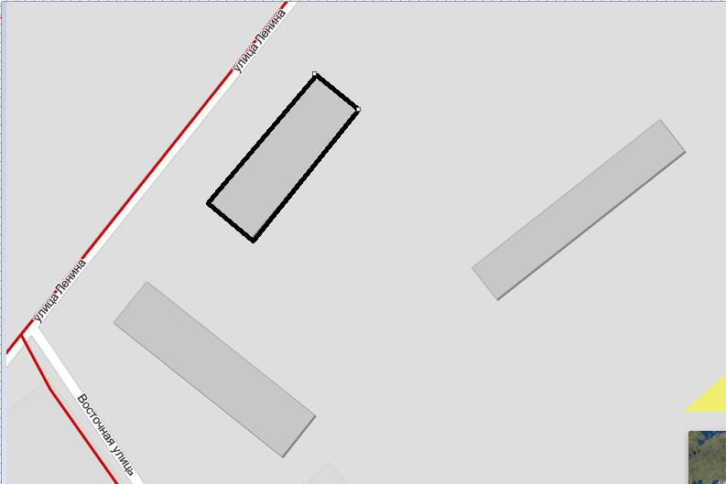

- вход в многоквартирный дом.

Схема 27

Многоквартирный дом
с. Крым, ул. Ленина, 2-б

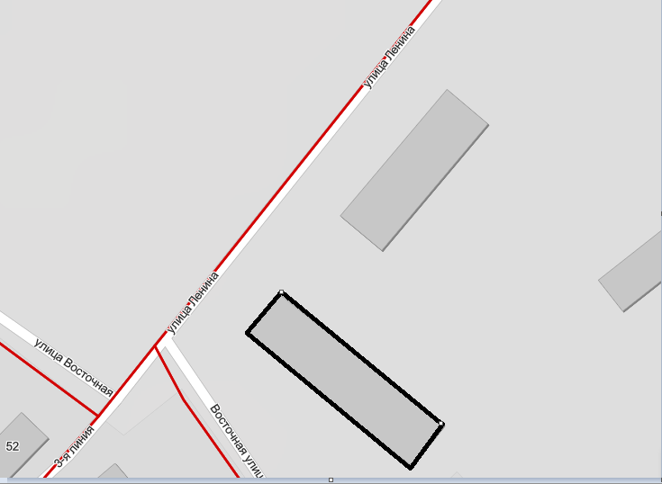

- вход в многоквартирный дом.

Схема 28

Многоквартирный дом
х. Калинин, ул. Заводская, 3

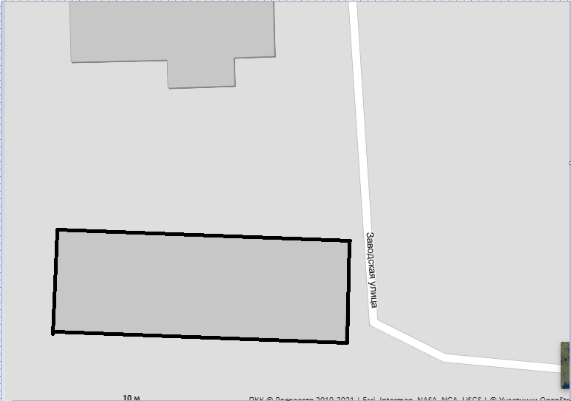
3

- вход в многоквартирный дом.

Схема 29

Многоквартирный дом
х. Калинин, ул. Заводская, 5

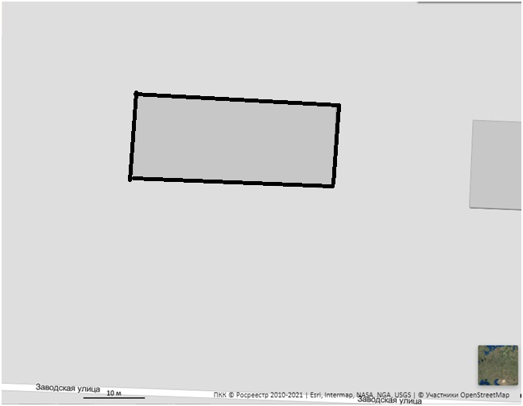
5

- вход в многоквартирный дом.

Схема 30

Многоквартирный дом
х. Калинин, ул. Заводская, 7А

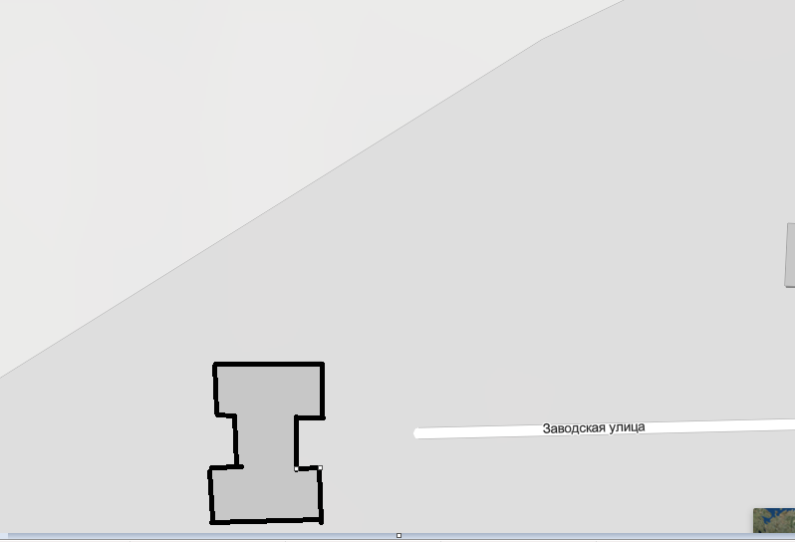
7А

- вход в многоквартирный дом.

Схема 31

Многоквартирный дом
х. Калинин, ул. Набережная, 113

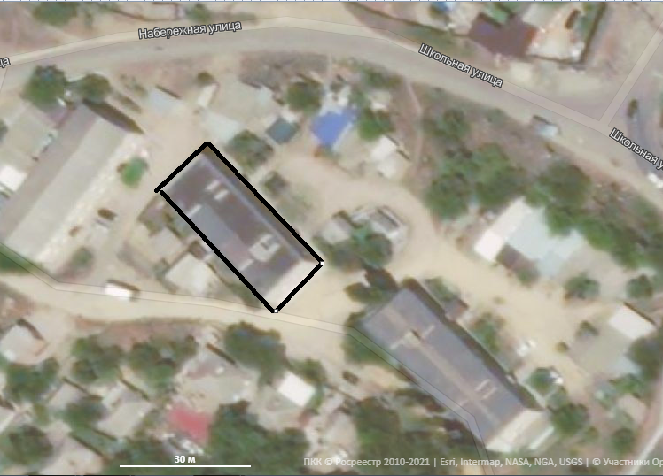
113

- вход в многоквартирный дом.

Схема 32

Многоквартирный дом
х. Калинин, ул. Набережная, 113А

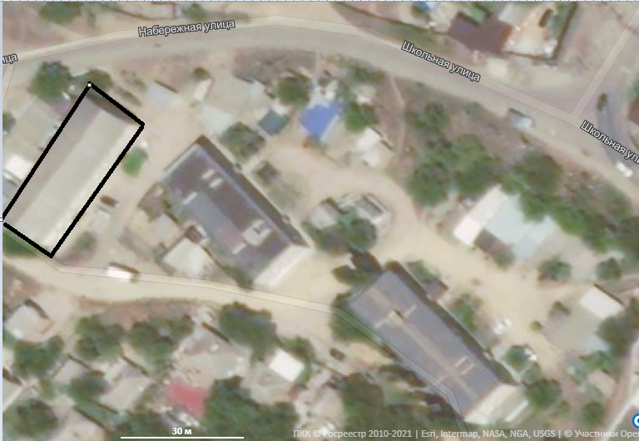
113А

.- вход в многоквартирный дом.

Схема 33

Многоквартирный дом
х. Калинин, ул. Набережная, 114

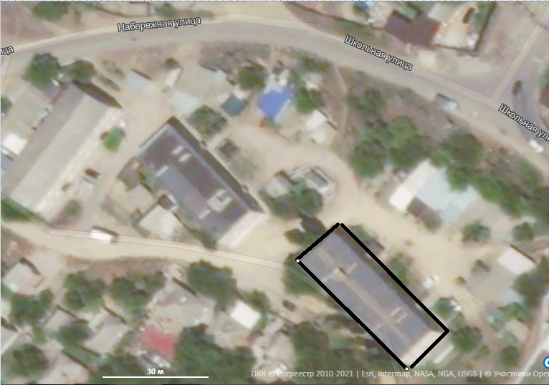
114

- вход в многоквартирный дом.

Схема 34
Многоквартирный дом
х. Калинин, ул. Школьная, 147

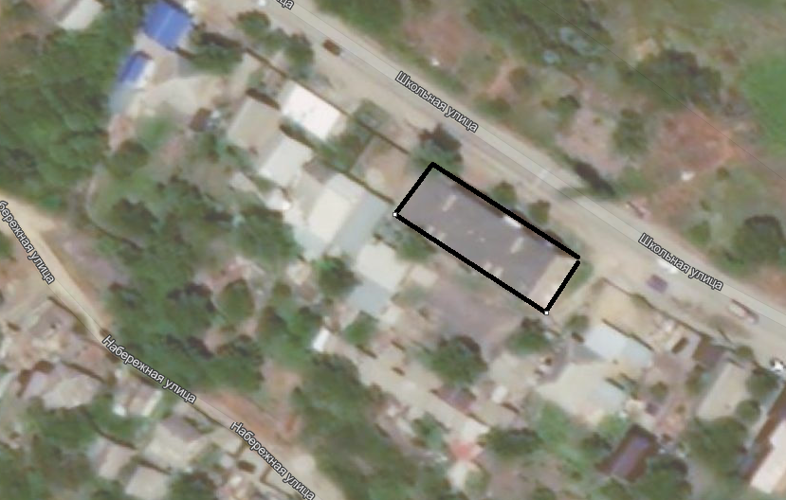

- вход в многоквартирный дом.

Схема 35

Многоквартирный дом
х. Веселый, ул. Мира, 1

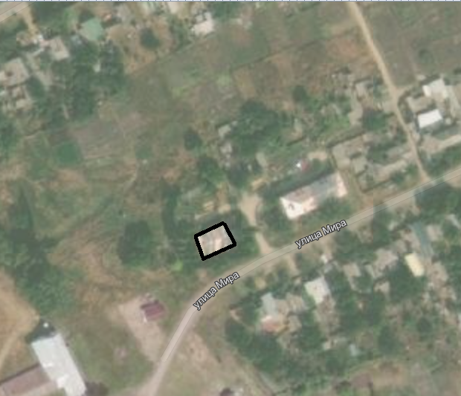
1

- вход в многоквартирный дом.

Схема 36

Многоквартирный дом
х. Веселый, ул. Мира, 3

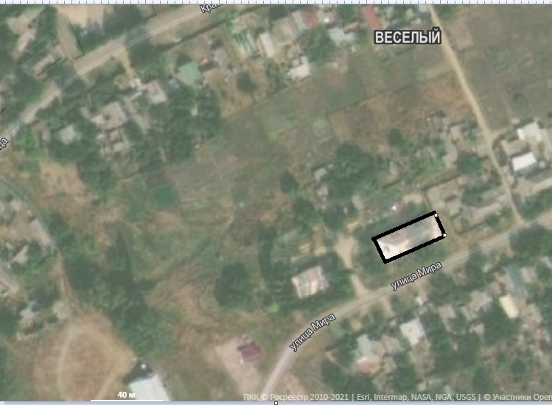
3
- вход в многоквартирный дом.

Схема 37

Многоквартирный дом
с. Большие Салы, ул. Заводская, 33/1

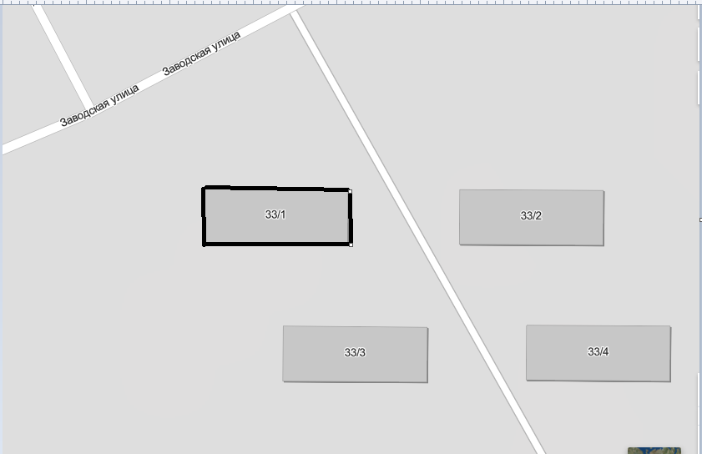

- вход в многоквартирный дом.

Схема 38

Многоквартирный дом
с. Большие Салы, ул. Заводская, 33/2

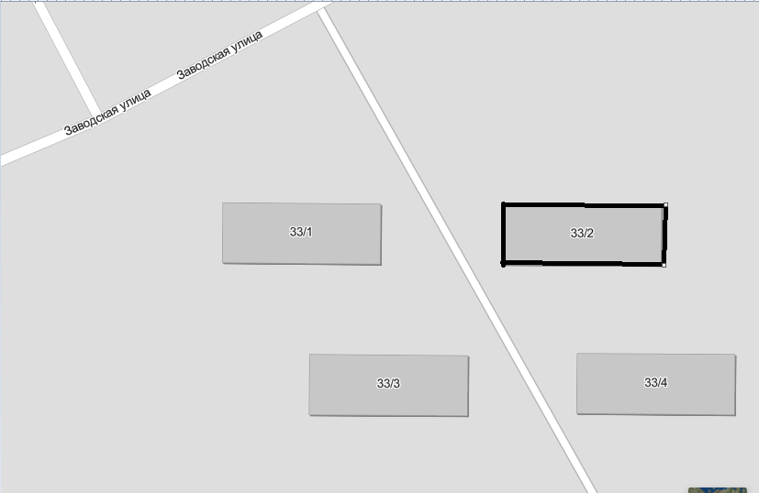

- вход в многоквартирный дом.

Схема 39

Многоквартирный дом
с. Большие Салы, ул. Заводская, 33/3

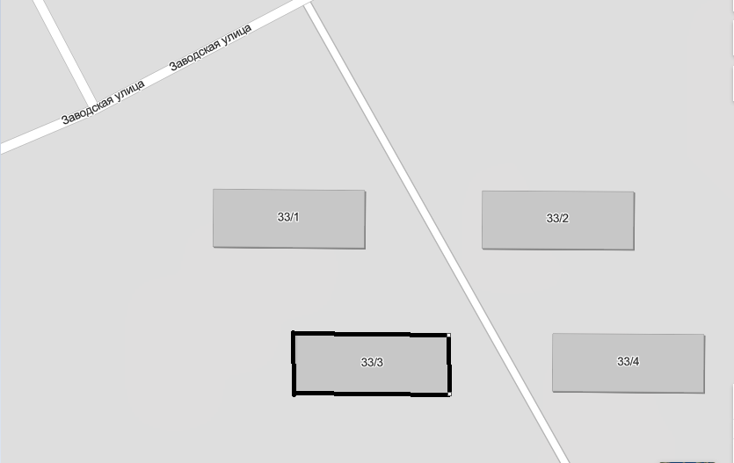
- вход в многоквартирный дом.

Схема 40

Многоквартирный дом
с. Большие Салы, ул. Заводская, 33/4

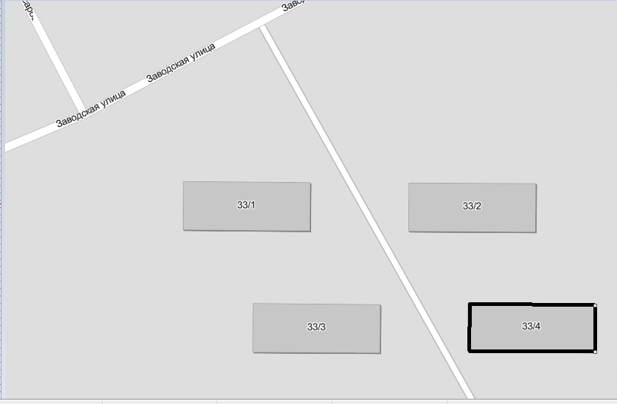

- вход в многоквартирный дом.

Схема 41

Многоквартирный дом
с. Чалтырь, ул. Восточная , 1-а

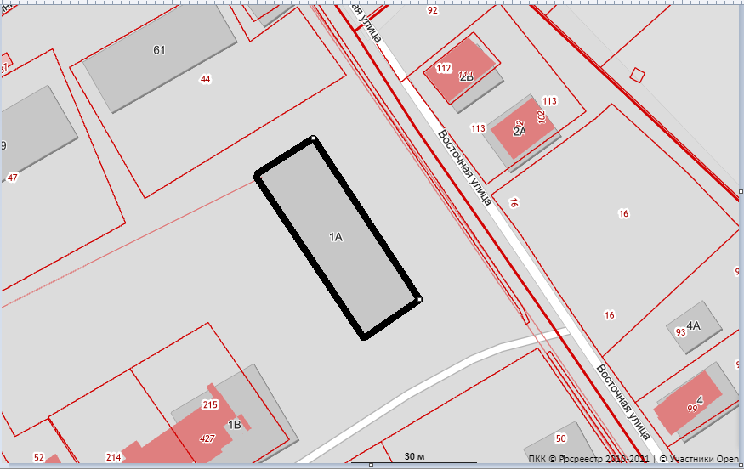
- вход в многоквартирный дом.

Схема 42
Многоквартирные дома
сл. Петровка, ул. Школьная, 1 и ул. Школьная 3

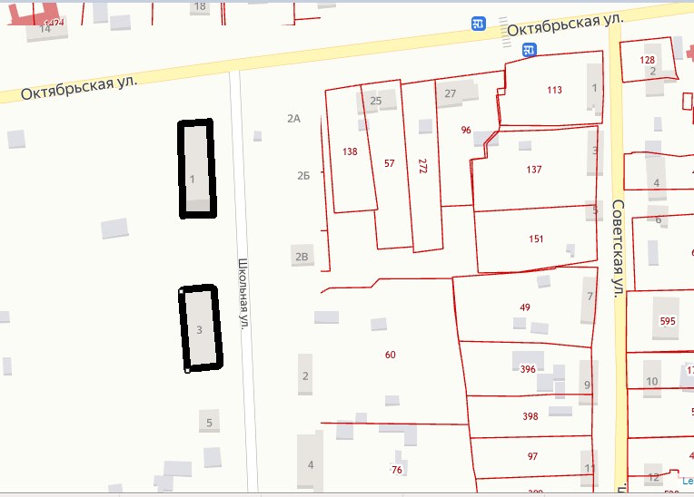

- вход в многоквартирный дом.

